14.02.2020г. №105
РОССИЙСКАЯ ФЕДЕРАЦИЯ
ИРКУТСКАЯ ОБЛАСТЬ
МУНИЦИПАЛЬНОЕ ОБРАЗОВАНИЕ
«БОХАНСКИЙ РАЙОН»
АДМИНИСТРАЦИЯ

ПОСТАНОВЛЕНИЕ

ОБ ОПРЕДЕЛЕНИИ ГРАНИЦ И УТВЕРЖДЕНИИ СХЕМ ГРАНИЦ ПРИЛЕГАЮЩИХ ТЕРРИТОРИЙ К ДЕТСКИМ ОБРАЗОВАТЕЛЬНЫМ УЧРЕЖДЕНИЯМ, МЕДИЦИНСКИМ ОРГАНИЗАЦИЯМ, ОБЪЕКТАМ СПОРТА, В КОТОРЫХ НЕ ДОПУСКАЕТСЯ РОЗНИЧНАЯ ПРОДАЖА АЛКОГОЛЬНОЙ ПРОДУКЦИИ НА ТЕРРИТОРИИ МО «БОХАНСКИЙ РАЙОН»

С целью приведения в соответствие с установленными требованиями схем границ прилегающих территорий к детским, образовательным учреждениям, медицинским организациям, объектам спорта, на которых не допускается розничная продажа алкогольной продукции, в соответствии со ст.16 Федерального закона от 11.11.1995 г №171-ФЗ «О государственном регулировании производства и оборота этилового спирта, алкогольной и спиртосодержащей продукции и об ограничении потребления (распития) алкогольной продукции», правилами определения органами местного самоуправления границ, прилегающих территорий не допускается розничная продажа алкогольной продукции, утвержденным постановлением Правительства Российской Федерации от 27.12.2012 г №1425 «Об определении органами государственной власти субъектов Российской Федерации мест массового скопления граждан и мест нахождения источников повышенной опасности в которых не допускается розничная продажа алкогольной продукции, а также определение органами местного самоуправления границ прилегающих территорий, на которых не допускается розничная продажа алкогольной продукции», руководствуясь ч. 1 ст.20 Устава муниципального образования «Боханский район»

ПОСТАНОВЛЯЕТ:

1.Определить границы прилегающих территорий к детским, образовательным учреждениям, медицинским организациям, объектам спорта на которых не допускается розничная продажа алкогольной продукции на территории МО «Боханский район», согласно приложение № 1 к настоящему постановлению.
2.Установить способ расчета расстояний к учреждениям, организациям и объектам, указанном в п.1 настоящего постановления по прямой линии вне зависимости от наличия пешеходной зоны или проезжей части, различного рода ограждений;

а) при наличии обособленной территории- по радиусу от входа для посетителей на обособленную территорию до входа для посетителей в стационарный торговый объект;
б) при отсутствии обособленной территории от входа для посетителей в здание (строение, сооружение), в котором расположены организации и объекты до входа для посетителей в стационарный торговый объект;
в) при наличии нескольких входов для посетителей на обособленную территорию или в здание расчет выполняется от каждого входа;
3.Отделу по управлению муниципальным имуществом администрации МО «Боханский район» обеспечивать подготовку схем границ прилегающих территорий к детским, образовательным, медицинским организациям и объектам спорта и иным местам массового скопления граждан и местам нахождения источников повышенной опасности определенным органами местного самоуправления.
4. Настоящее постановление опубликовать в газете «Сельская правда» и разместить на официальном сайте администрации МО «Боханский район».
5. Данное постановление вступает в законную силу после дня официального опубликования.
6. Контроль за исполнением настоящего постановления возложить на первого заместителя мэра (Бадагуева О.Р.)

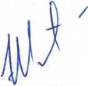
Мэр МО «Боханский район»
Э.И. Коняев

Приложение №1
к постановлению администрации
муниципального района
Боханского муниципального
образования от 14.02.2020г №105

Границы прилегающих территорий
к детским, образовательным, медицинским организациям, объектам спорта, на которых не допускается розничная продажа алкогольной продукции.

№п/п |  |  | Наименование  организации, объекта |  | Адрес организации,  объекта |  |  |  | Установленные  значения границ  прилегающих  территорий в метрах
Иркутская область

Боханский район
Муниципальное образование «Александровское»
1 |  |  | МБОУ «Александровская СОШ» |  | Иркутская область  Боханский район  С. Александровское  Ул.Школьная,д.6 |  |  |  | 30 м
2 |  |  | МБДОУ «Александровский детский сад» |  | Иркутская область  Боханский район  С. Александровское  Ул. Ленина, д.11 |  |  |  | 30 м
3 |  |  | Александровский ФАП |  | Иркутская область  Боханский район  С. Александровское  Ул. Ленина,д.9 |  |  |  | 30 м
Муниципальное образование «Бохан»
4 |  |  | МБОУ «Боханская СОШ №1» |  | Иркутская область  Боханский район  п. Бохан ул.Советская, д.15 |  |  |  | 30 м
5 |  |  | МБОУ «Боханская СОШ №2» |  | Иркутская область  Боханский район  п. Бохан ул.Школьная,д.2 |  |  |  | 30 м
6 |  |  | МБДОУ «Боханский детский сад №1» |  | Иркутская область  Боханский район  п. Бохан ул.Терешковой,д.3 |  |  |  | 30 м
7 |  |  | МБДОУ «Боханский детский сад №2» |  | Иркутская область  Боханский район  п. Бохан ул.Карла Маркса,д.28 |  |  |  | 30 м
8 |  |  | МБДОУ «Боханский детский сад №3» |  | Иркутская область  Боханский район  п. Бохан ул. Заводская,10 |  |  |  | 30 м
9 |  |  | ОГБОУ Боханский аграрный техникум |  | Иркутская область  Боханский район  п. Бохан ул. Лесная,7 |  |  |  | 30м
10 |  |  | ОГБОУ СПО «Боханский педогогический колледж им. Доржи Банзарова» |  | Иркутская область  Боханский район  п. Бохан ул. Ленина,46 |  |  |  | 30м
11 |  |  | МБУ ДО Боханская ДЮСШ Иркутская область  Боханский район  п. Бохан ул. Лесная,7 |  | Иркутская область  Боханский район  п. Бохан ул. Набеоежная,11 |  |  |  | 30м
12 |  |  | ОГБУЗ «Боханская РБ» |  | Иркутская область  Боханский район  п. Бохан ул.Инкижинова,17 |  |  |  | 30м
13 |  |  | ОГБУЗ «Боханская РБ» |  | Иркутская область  Боханский район  п. Бохан ул.1-ая Клиническая,18 |  |  |  | 30м
14 |  |  | МБУ ДО «Боханская детская школа искусств» |  | Иркутская область  Боханский район  п. Бохан ул.Ленина,75 |  |  |  | 30м
15 |  |  | Общежитие ОГБОУ  «Боханский педколледж им. Доржи Банзарова» |  | Иркутская область  Боханский район  п. Бохан ул.Доржи Банзарова»,8 |  |  |  | 30м
16 |  |  | Общежитие ОГБОУ  «Боханский аграрный техникум» |  | Иркутская область  Боханский район  п. Бохан ул.Ограда педучилища,8 |  |  |  | 30м
17 |  |  | Места массового скопления |  | п.Бохан ул.Ленина  около мемориальной доски воинам погибшим в годы ВОВ |  |  |  | 30м
Муниципальное образование «Укыр»
18 |  |  | МБОУ «Укырская СОШ» | Иркутская область  Боханский район  С.Укыр ул.Школьная,20 |  |  |  |  | 30м
19 |  |  | МБДОУ «Укырский детский сад» | Иркутская область  Боханский район  С.Укыр ул.Школьная,20А |  |  |  |  | 30м
20 |  |  | Укырский ФАП | Иркутская область  Боханский район  С.Укыр ул. Школьная,15 |  |  |  |  | 30м
21 |  |  | МБОУ «Петрограновская школа-сад» | Иркутская область  Боханский район  Д.Петрограновка ул.Лесная,44 |  |  |  |  | 30м
22 |  |  | Петрограновский ФАП | Иркутская область  Боханский район  Д.Петрограновка ул.Лесная д.28 кв.2 |  |  |  |  | 30м
23 |  |  | МБОУ» Маньковская начальная школа-сад» | Иркутская область  Боханский район  Д. Маньково ул.Центральная,24 |  |  | 30м
24 |  |  | Маньковский ФАП |  | Иркутская область  Боханский район  Д. Маньково ул.Центральная,18 |  | 30м
Муниципальное образование «Хохорск»
25 |  |  | МБДОУ «Хохорский детский сад» |  | Иркутская область  Боханский район  С.Хохорск ул.Ленина,40 |  | 30м
26 |  |  | МБОУ «Хохорская СОШ» |  | Иркутская область  Боханский район  С.Хохорск ул.Ленина,40 |  | 30м
27 |  |  | Хохорский ФАП |  | Иркутская область  Боханский район  С.Хохорск ул.Ленина,40 |  | 30м
28 |  |  | МБОУ» Шунтинская начальная школа-детский сад» |  | Иркутская область  Боханский район  Д.Шунта ул.Депутатская,10А |  | 30м
29 |  |  | Структурное подразделение Хохорской СОШ «Шунтинская начальная школа-детский сад» |  | Иркутская область  Боханский район  Д.Шунта ул.Депутатская,10А |  | 30м
30 |  |  | Структурное подразделение Хохорской СОШ «Русиновская начальная школа-сад» |  | Иркутская область  Боханский район  Д.Русиновка ул.Ключевая,5 |  | 30м
31 |  |  | Структурное подразделение Хохорская СОШ «Нововоскресенская начальная школа» |  | Иркутская область  Боханский район  Д.Нововоскресенка ул.Трактовая,1 |  | 30м
32 |  |  | ФАП |  | Иркутская область  Боханский район  Д.Нововоскресенка ул.Трактовая,15 |  | 30м
Муниципальное образование «Шаралдай»
33 |  |  | МБОУ «Дундайская СОШ» |  | Иркутская область  Боханский район  С.Дундай ул.Школьная,7 |  | 30м
34 |  |  | МБДОУ «Дундайский детский сад» |  | Иркутская область  Боханский район  С.Дундай ул.Школьная,5 |  | 30м
35 |  |  | МБДОУ «Вершининская школа-сад» |  | Иркутская область  Боханский район  Д. Вершина ул.Советская,52 |  | 30м
36 |  |  | Вершининский ФАП |  | Иркутская область  Боханский район  д.Харагун ул.Советская,д51 |  | 30м
Муниципальное образование «Буреть»
37 |  |  | МБОУ «Буретская СОШ» |  | Иркутская область  Боханский район с.Буреть  Ул.Космонавтов,25 |  | 30м
38 |  |  | МБДОУ «Буретский детский сад» |  | Иркутская область  Боханский район  С.Буреть ул.Советская,20 |  | 30м
39 |  |  | Буретская врачебная амбулатория |  | Иркутская область  Боханский район  С.Буреть ул.Чапаева,21 |  | 30м
40 |  |  | Быргазовский фельдшерский пункт |  | Иркутская область  Боханский район  Д.Быргазово  Ул.Дорожная,9 |  | 30м
41 |  |  | Грязнинская НОШ |  | Иркутская область  Боханский район  Д.Грязная ул.Пионерская,3 |  | 30м
Муниципальное образование «Казачье»
42 |  |  | МБОУ «Казачинская СОШ» |  | Иркутская область  Боханский район  С.Казачье ул.Больничная,1А |  | 30м
43 |  |  | Логановская НОШ |  | Иркутская область  Боханский район  Д.Логанова ул.Трудовая,26 |  | 30м
44 |  |  | Ершовская НОШ |  | Иркутская область  Боханский район  Д.Ершово ул.Баранова,3 |  | 30м
45 |  |  | Черниговская НОШ |  | Иркутская область  Боханский район  Д.Черниговская  Ул.Центральная,19А |  | 30м
46 |  |  | МБДОУ «Казачинский детский сад» |  | Иркутская область  Боханский район  С.Казачье ул.Мира,1А |  | 30м
47 |  |  | Казачинская СУБ |  | Иркутская область  Боханский район  С.Казачье ул.Больничная,6 |  | 30м
Муниципальное образование «Каменка»
48 |  |  | МБОУ «Каменская СОШ» |  | Иркутская область  Боханский район  С.Каменка ул.Школьная,1 |  | 30м
49 |  |  | МБДОУ «Каменский детский сад» |  | Иркутская область  Боханский район  С.Каменка ул.Школьная,9 |  | 30м
50 |  |  | Каменская СУБ |  | Иркутская область  Боханский район  С.Каменка ул.Гагарина,5 |  | 30м
51 |  |  | МБОУ «Морозовская СОШ» |  | Иркутская область  Боханский район  С.Морозово  Ул.Школьная,1 |  | 30м
Муниципальное образование «Новая Ида»
52 |  | МБОУ «Ново-Идинская СОШ» |  |  | Иркутская область  Боханский район  С. Новая Ида ул.Центральная,54 |  | 30м
53 |  | МБДОУ «Ново Идинский детский сад» |  |  | Иркутская область  Боханский район  С.Новая Ида ул.Молодежная,12 |  | 30м
54 |  | Ново Идинский ФАП |  |  | Иркутская область  Боханский район  С.Новая Ида ул.Центральная,38 |  | 30м
55 |  | МОУ «Хандагайская начальная школа-сад» |  |  | Иркутская область  Боханский район  Д. Хандагай ул.Комсомольская,18 |  | 30 м
56 |  | Хандагайский ФАП |  |  | Иркутская область  Боханский район  Д. Хандагай ул.Советская,19  Помещение 2 |  | 30м
57 |  | МБДОУ «Хандагайский детский сад» |  |  | Иркутская область  Боханский район  Д. Хандагай  Ул.Комсомольская,18  Помещение-1 |  | 30м
58 |  | МОУ «Готольская начальная школа» |  |  | Иркутская область  Боханский район  Д.Гречохон ул.Колхозная,27 |  | 30м
59 |  | МОУ Загликская начальная школа |  |  | Иркутская область  Боханский район  Д.Заглик ул.Трактовая,19 |  | 30м
Муниципальное образование «Олонки»
60 |  | МБОУ «Олонская СОШ» |  |  | Иркутская область  Боханский район  С.Олонки ул.Гагарина,8 |  | 30м
61 |  | МБОУ «Олонская СОШ»  структурнае подразделение  «Захаровская НОШ» |  |  | Иркутская область  Боханский район  Д.Захаровская ул.Трактовая,9 |  | 30м
62 |  | МБОУ «Олонская СОШ»  структурное подразделение  Грехневская НОШ |  |  | Иркутская область  Боханский район  Д.Грехневка ул.Школьная,2 |  | 30м
63 |  | МБОУ Воробьевская основная общеобразовательная школа |  |  | Иркутская область  Боханский район  Д.Воробьевка ул.Школьная,15 |  | 30м
64 |  | МБДОУ Олонский детский сад |  |  | Иркутская область  Боханский район  С.Олонки ул.Раевского,2 |  | 30м
65 |  | ОГБУЗ «Боханская РБ»  Олонская участковая больница |  |  | Иркутская область  Боханский район  С.Олонки ул.Горького,1 |  | 30м
66 |  | Курьинский ФАП |  |  | Иркутская область  Боханский район  Д.Воробьевка ул.Школьная д3кв.2 |  | 30м
67 |  | Грехневский ФАП |  |  | Иркутская область  Боханский район  Дер.Грехневка ул.Советская д.10кв.2 |  | 30м
Муниципальное образование «Тараса»
68 | МБОУ «Тарасинская СОШ» |  |  |  |  | Иркутская область  Боханский район  С.Тараса ул.Ленина,18 |  | 30м
69 | МБДОУ «Тарасинский детский сад» |  |  |  |  | Иркутская область  Боханский район  С.Тараса мкр. Юбилейный,28 |  | 30м
70 | Тарасинский ФАП |  |  |  |  | Иркутская область  Боханский район  С.Тараса ул.Ленина,19 |  | 30м
71 | Ново-Алендарская НОШ |  |  |  |  | Иркутская область  Боханский район  Д.Новый Алендарь ул. Школьная,1 |  | 30м
72 | Алендарский ФАП |  |  |  |  | Иркутская область  Боханский район  Д.Новый Алендарь ул.Солнечная,8А |  | 30м
73 | Красно-Буретская НОШ |  |  |  |  | Иркутская область  Боханский район  Д.Красная Буреть  Ул.Мира,17 |  | 30 м
74 | Красно-Буретский ФАП |  |  |  |  | Иркутская область  Боханский район  Д.Красная Буреть  Ул.Мира,17 |  | 30м
Муниципальное образование «Тихоновка»
75 | МБДОУ «Тихоновский детский сад» |  |  |  |  | Иркутская область  Боханский район  С.Тихоновка ул.Советмкая,14 |  | 30м
76 | МБОУ «Верхне Идинская СОШ» |  |  |  |  | Иркутская область  Боханский район  С.Тихоновка ул.Лермонтова,5 |  | 30м
77 | Тихоновская участковая больница |  |  |  |  | Иркутская область  Боханский район  С.Тихоновка ул.Калинина,15 |  | 30м
Муниципальное образование «Середкино»
78 | МДОУ «Середкинская СОШ» |  |  |  |  | Иркутская область  Боханский район  С.Середкино ул.Ленина,2 |  | 30м
79 | МБДОУ «Сеоедкинский детский сад» |  |  |  |  | Иркутская область  Боханский район  С.Середкино ул.Быкова,30 |  | 30м
80 | «Мутиновская НОШ» |  |  |  |  | Иркутская область  Боханский район  Д.Мутиново ул.Полевая,1 |  | 30м
81 | «Донская НОШ» |  |  |  |  | Иркутская область  Боханский район  Д.Донская ул.Школьная,13 |  | 30м

МДОУ «Александровский детский сад» и
Александровский фельдшерский пункт
Иркутская область, Боханский район,
с. Александровское, ул. Ленина, 11 и 9

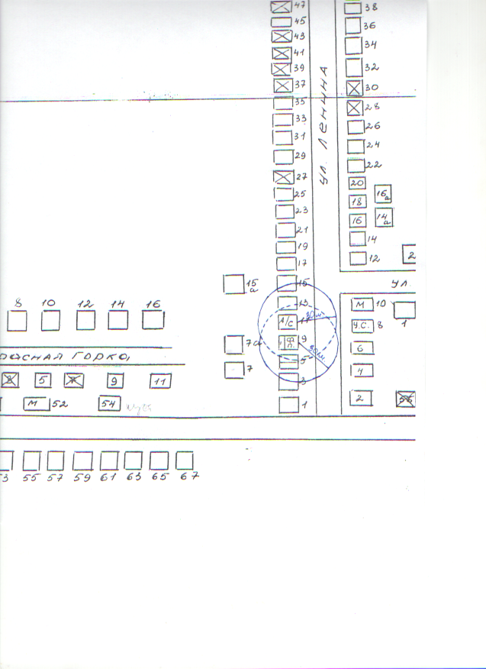

МБОУ «Александровская средняя общеобразовательная школа»
Иркутская область, Боханский район,
с. Александровское, ул. Школьная, 6
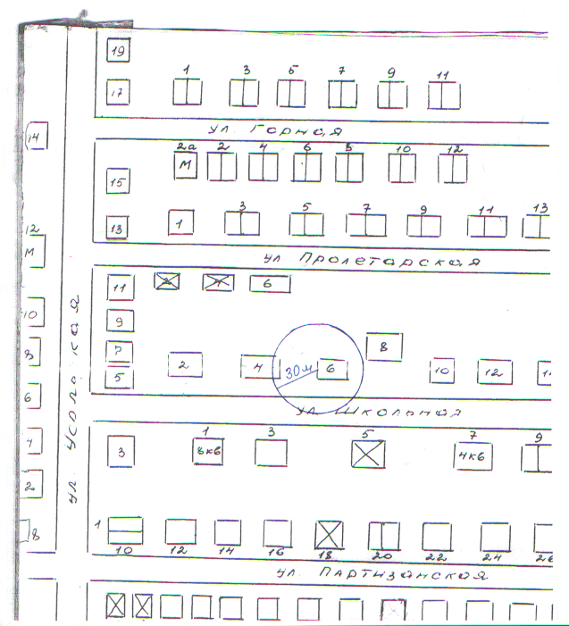

п.Бохан. центральная часть

1. Райвоенкомат ул. Калинина, 51
2. МДОУ "Детсад №1" ул. Терешковой, 3
3. ОГОУ НПО ПУ-57 ул. Лесная, 7
4. МБОУ "БСШ №1" ул. Советская, 15
5. ОГОУ СПО "Педколедж им. Дорржи Банзарова" ул. Ленина, 46
6. Поликлиника ул. Инкижинова, 3
7. Боханский филиал БГУ ул. Доржи Банзарова, 8
8. Боханская детская школа искусств ул. Ленина, 75
9. Боханская ДЮСШ, ФОК и стадион ул. Набережная, 11
10. Общежитие ПУ-57 ул. Ограда Педучилища, 8
11. Боханская ЦРБ ул. Инкижинова, 17
12. Магазин "Татьяна" ул. Калинина, 45
13. Магазин "Анастасия" ул. Калинина, 21
14. Магазин "Все для Вас" ул. Ленина, 69
15. Магазин "Кедр" ул. Ленина, 71
16. Магазин "Исток" ул. Лесная, 3
17. Магазин РПС ул. Инкижинова, 1

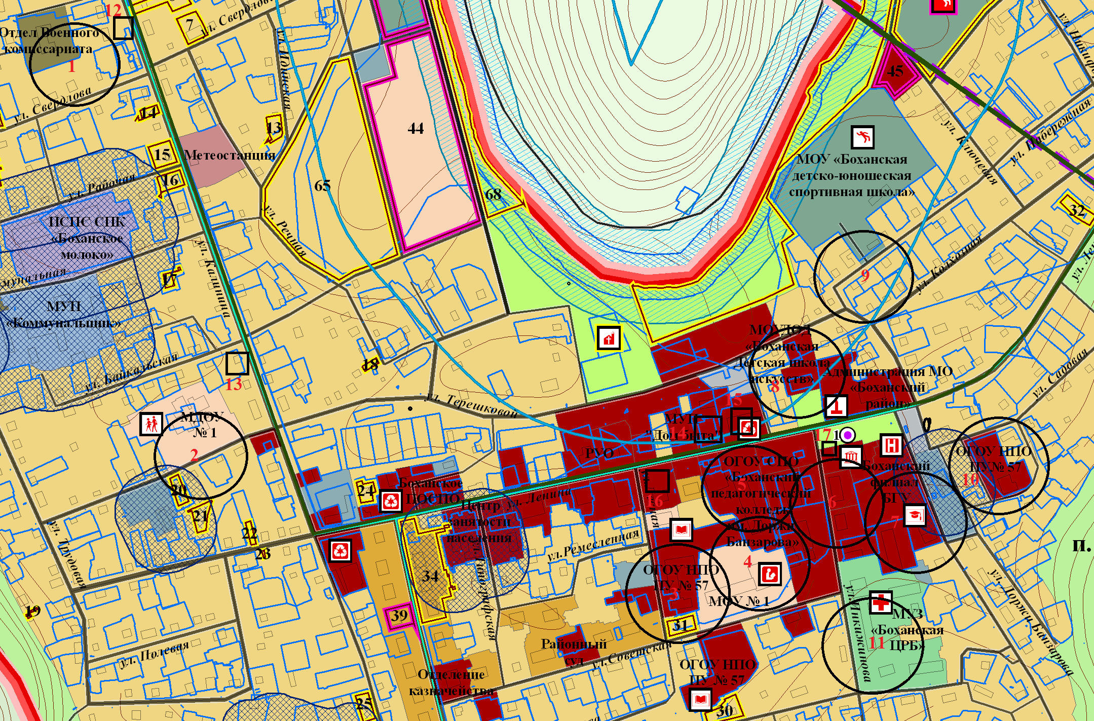

п. Бохан, Южный (Комбикормовый)

1. Боханская ЦРБ ул. 1-я Клиническая, 18
2. МДОУ "Детсад №3" ул. Заводская, 10
3. Магазин ул. Таежная, 2А

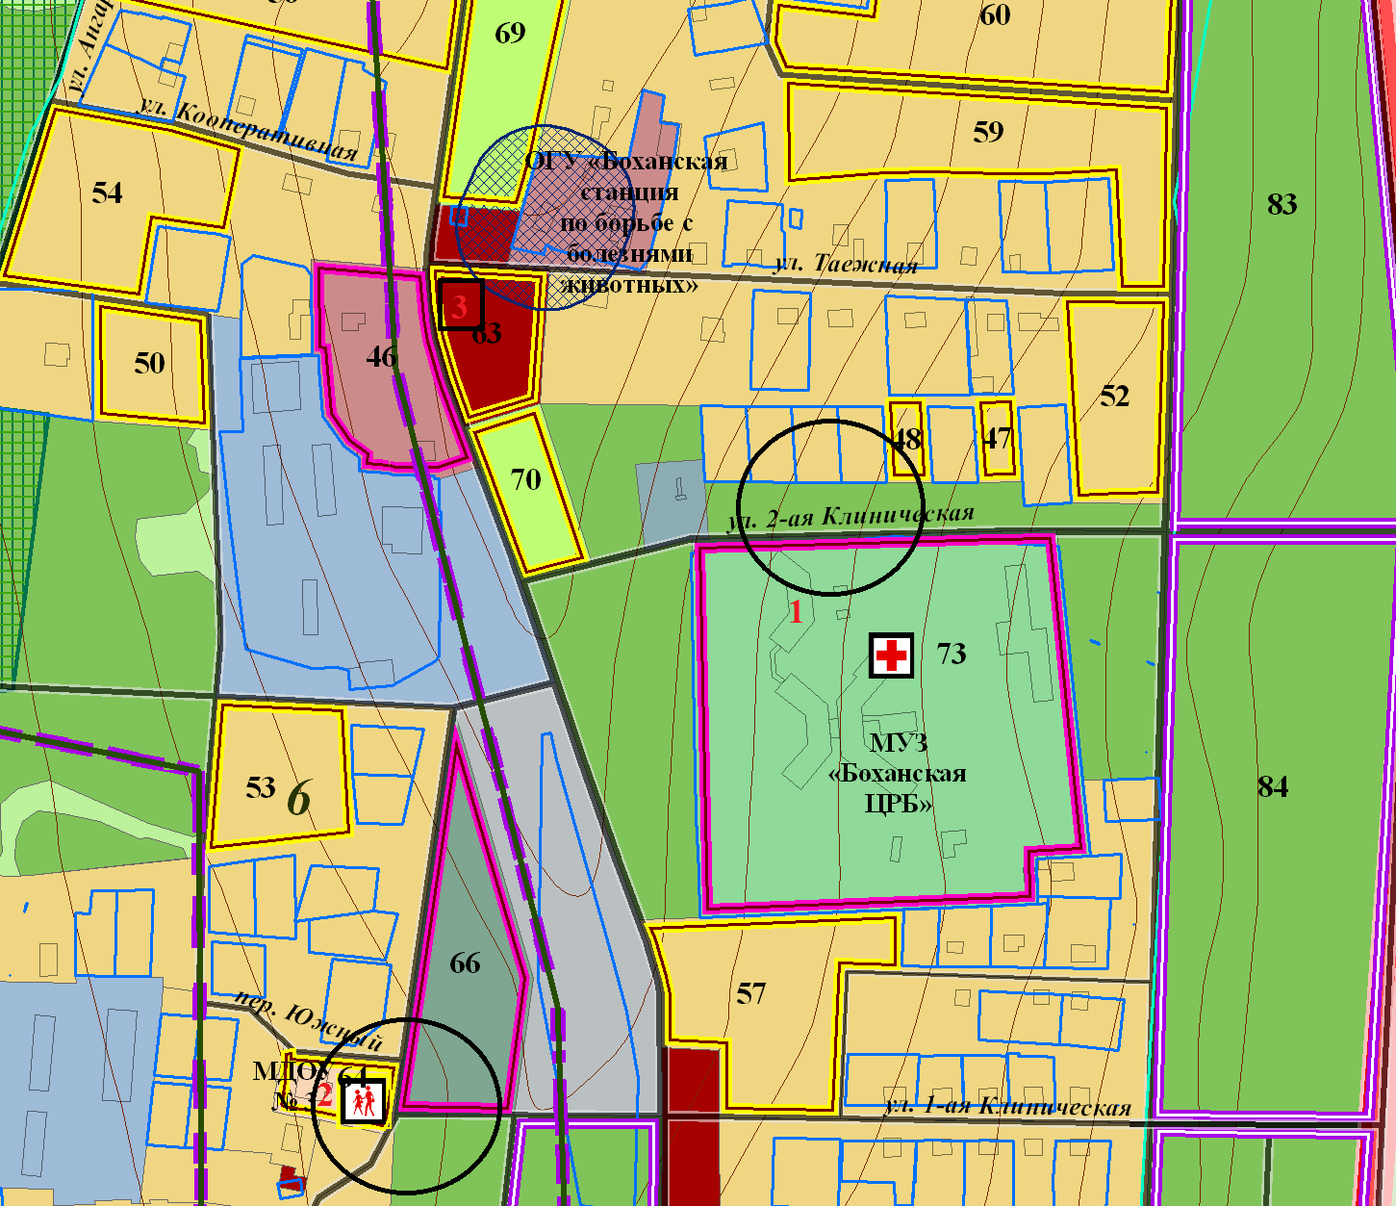

п. Бохан, Северный(СХТ)

1. МБОУ "БСШ №2" ул. Школьная, 2
2. МДОУ "Детсад №2 ул. Карла Маркса, 28
3. Магазин ПОСПО ул. Карла Маркса, 5
4. Магазин "Багдад" ул. Карла Маркса, 7Б

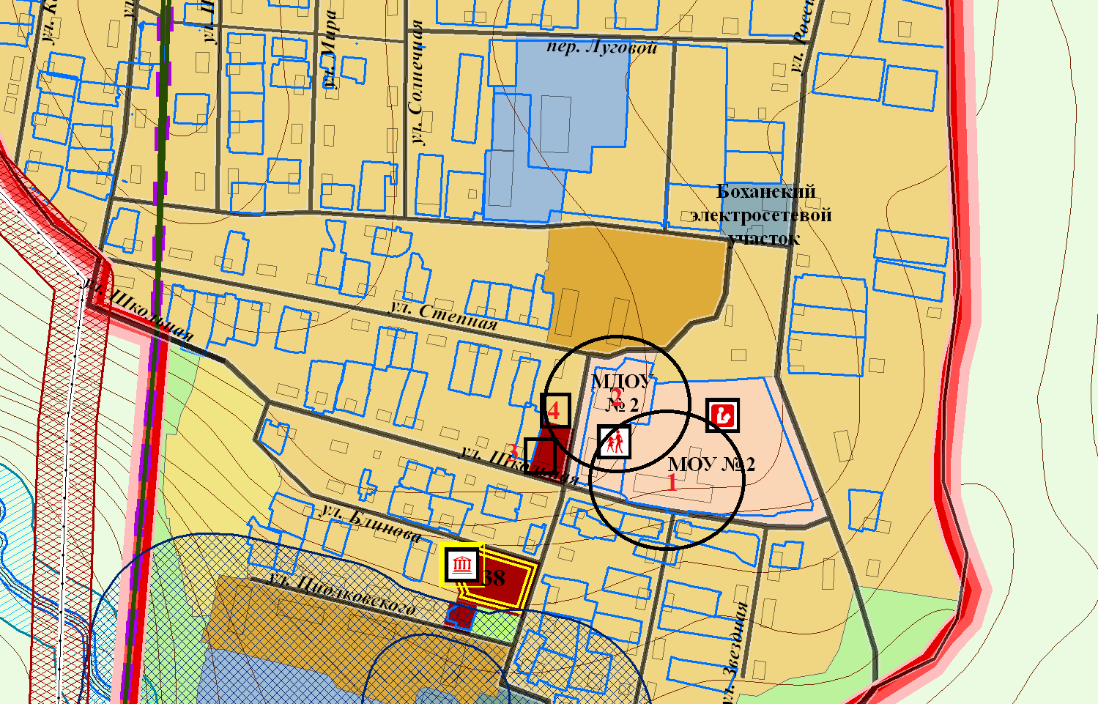

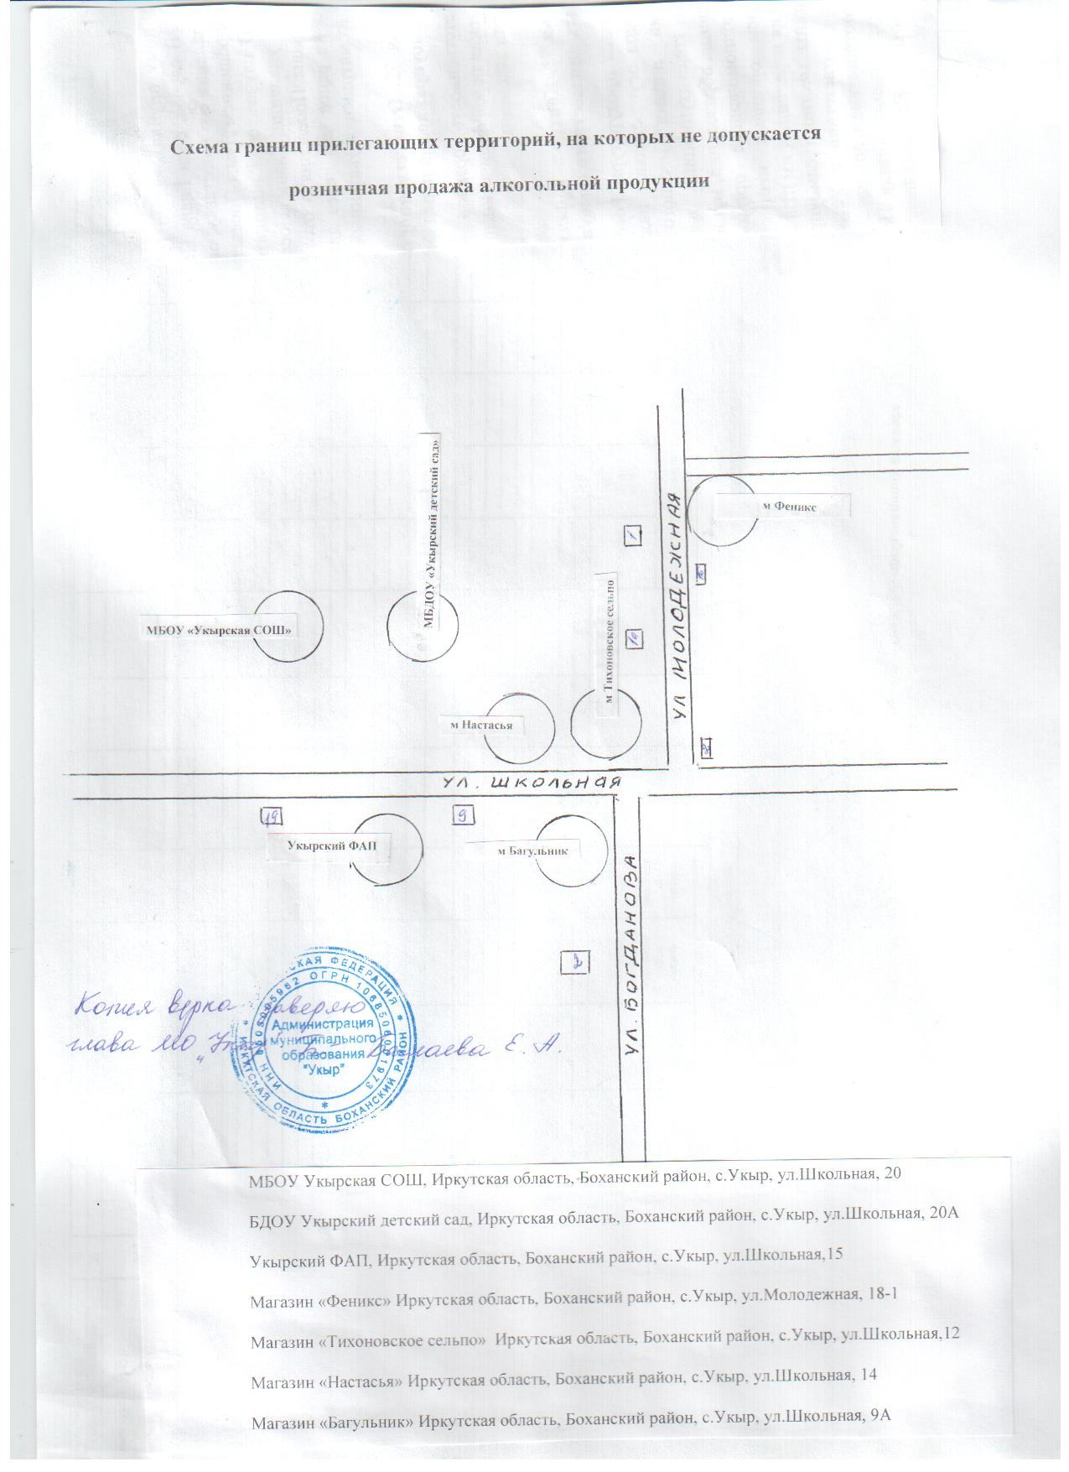

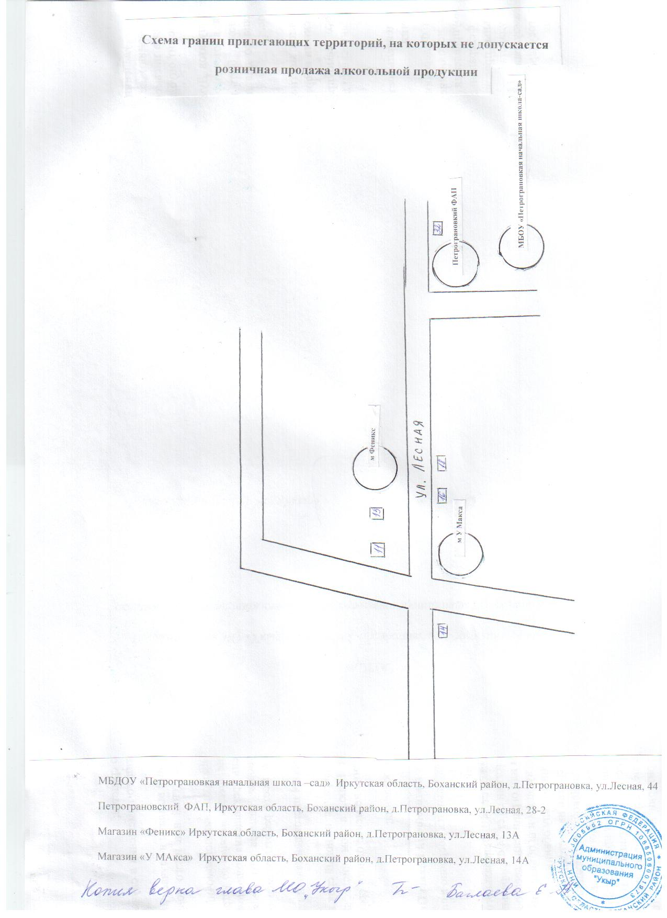

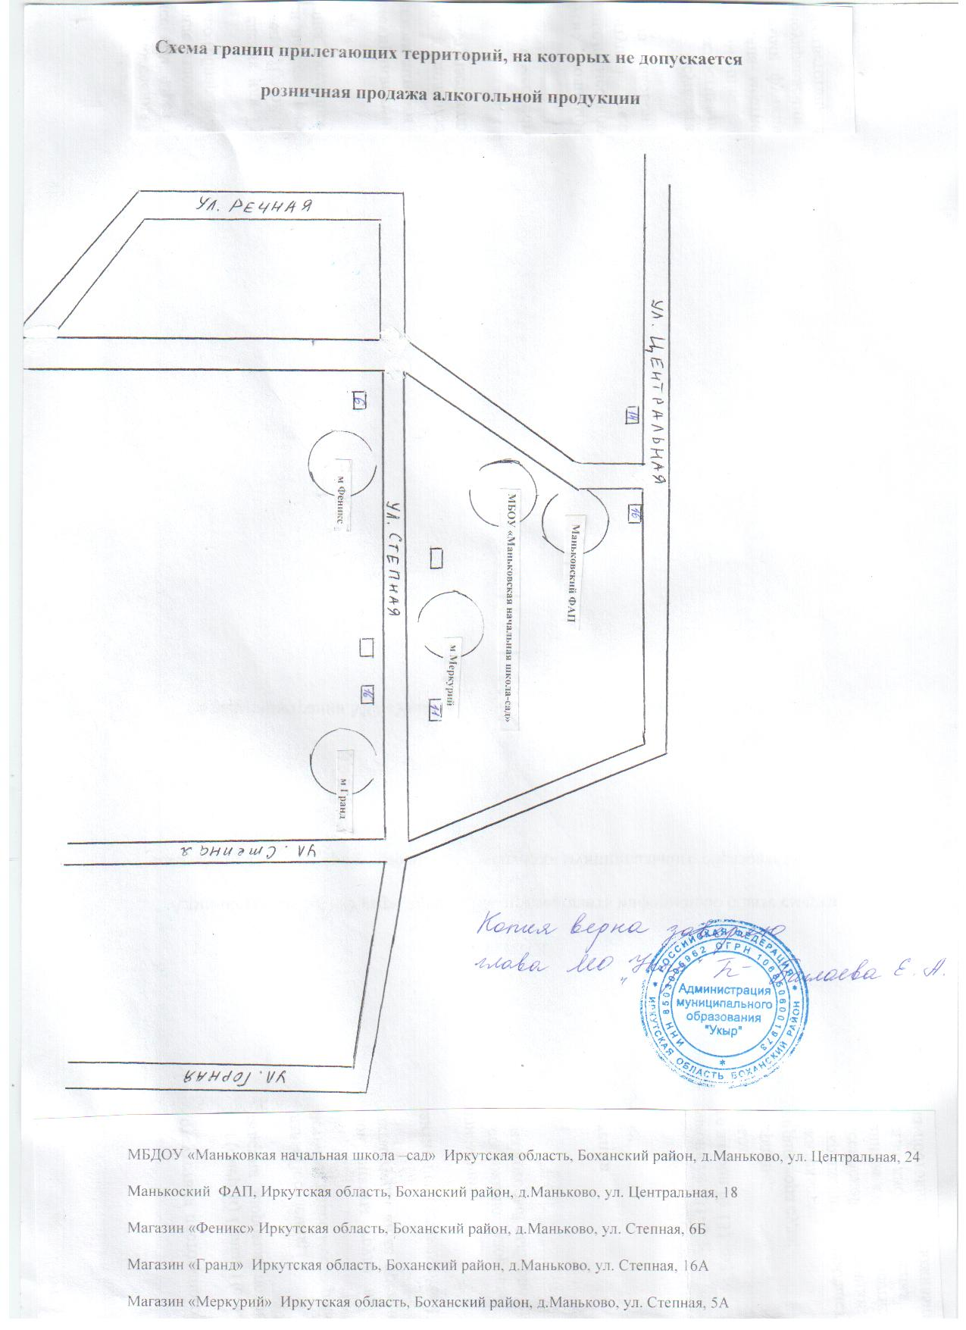

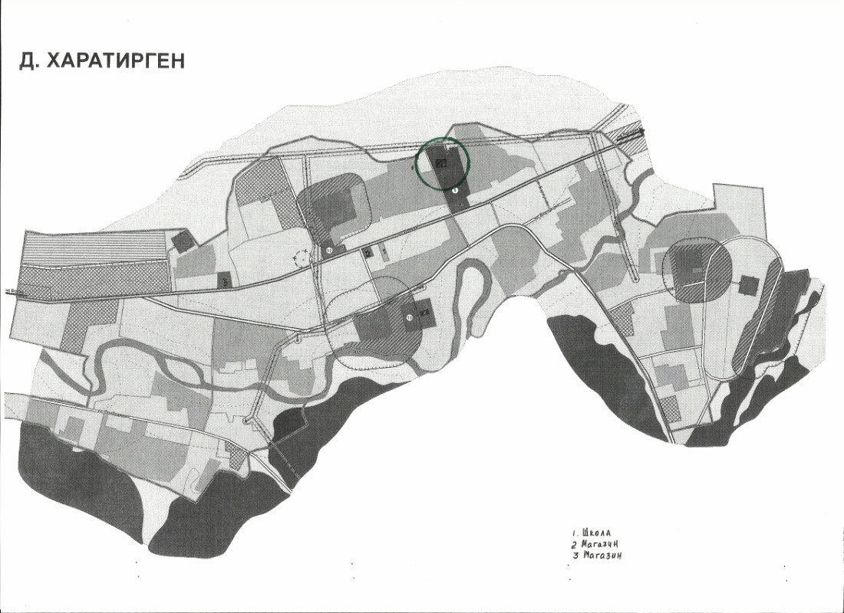
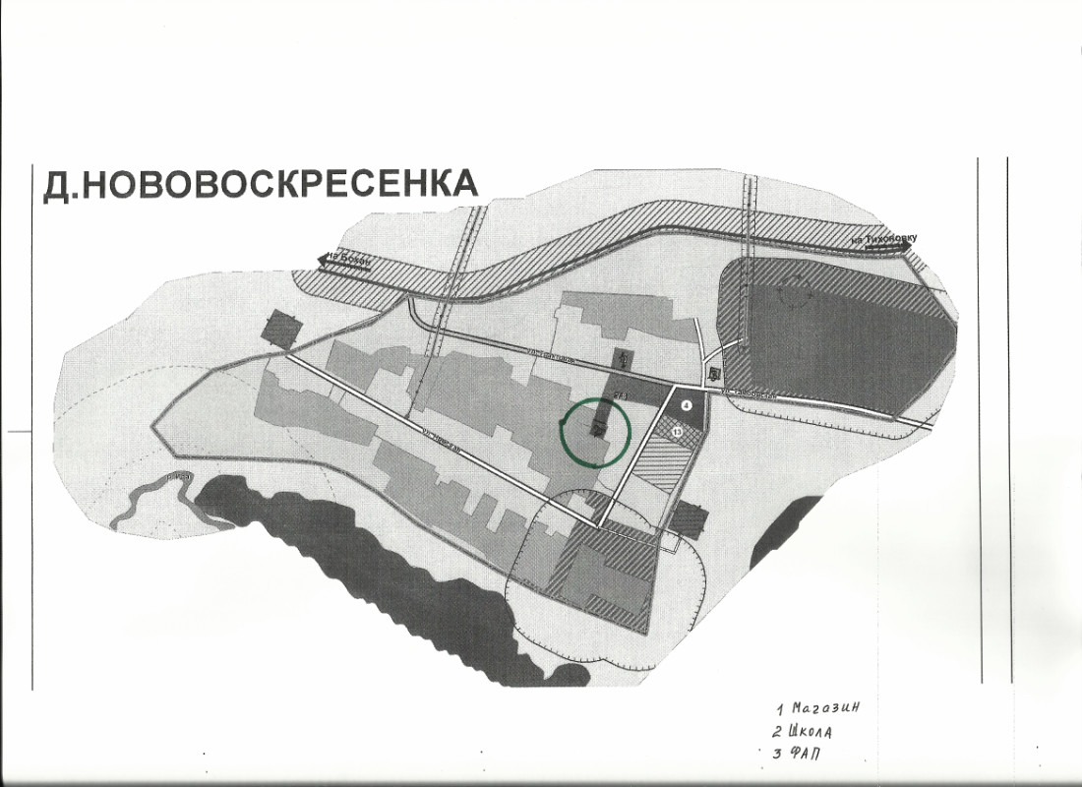

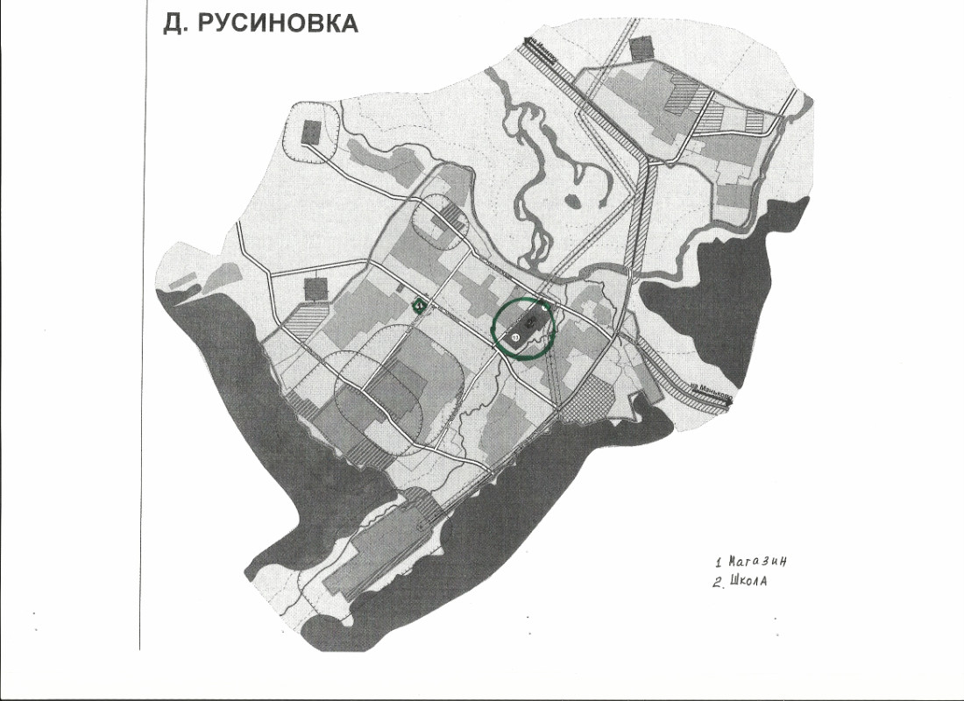

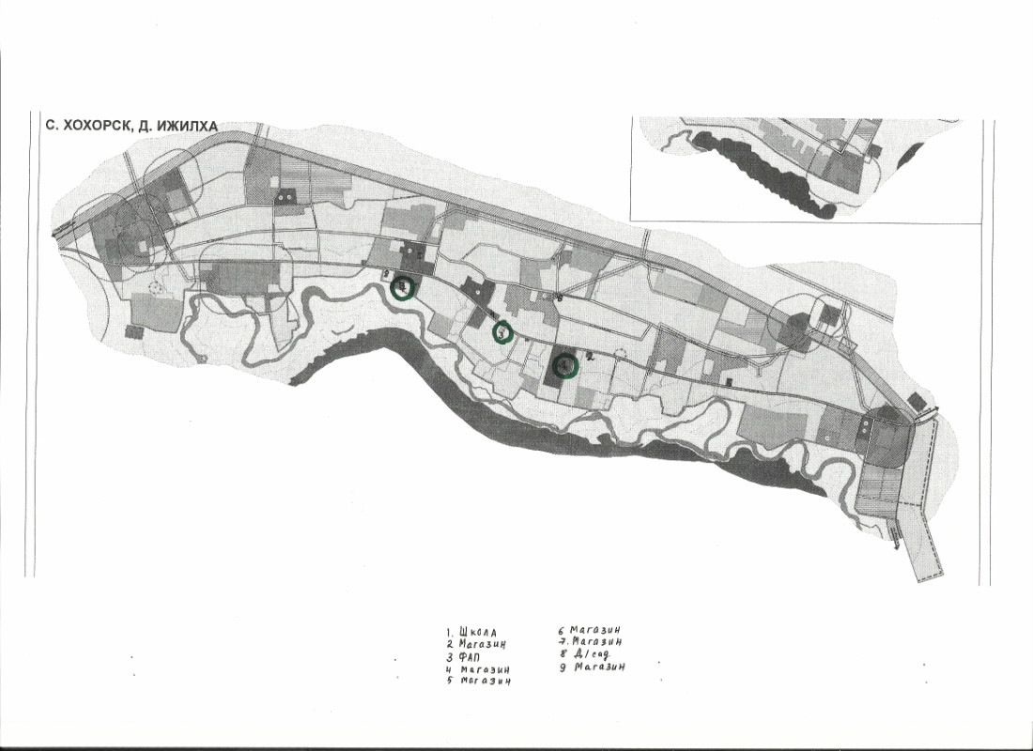

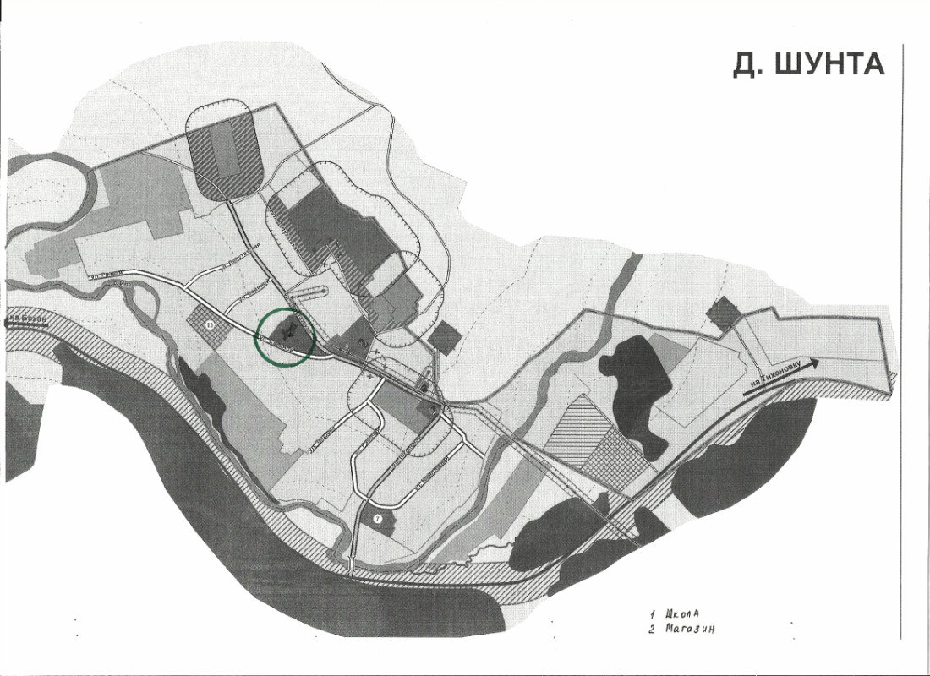

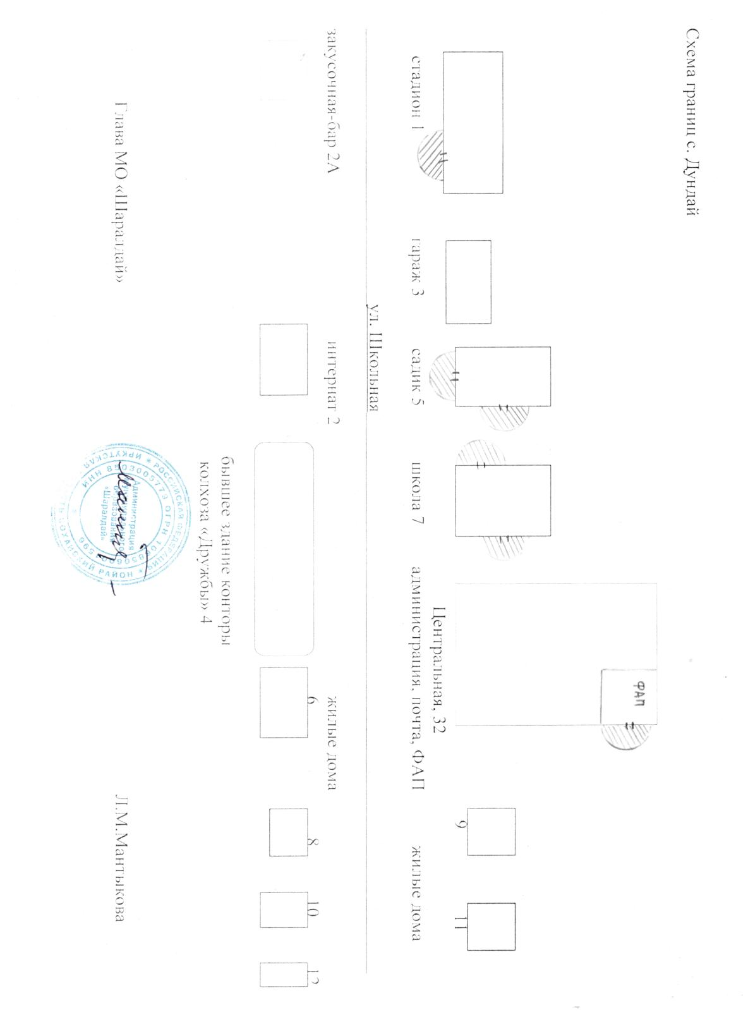

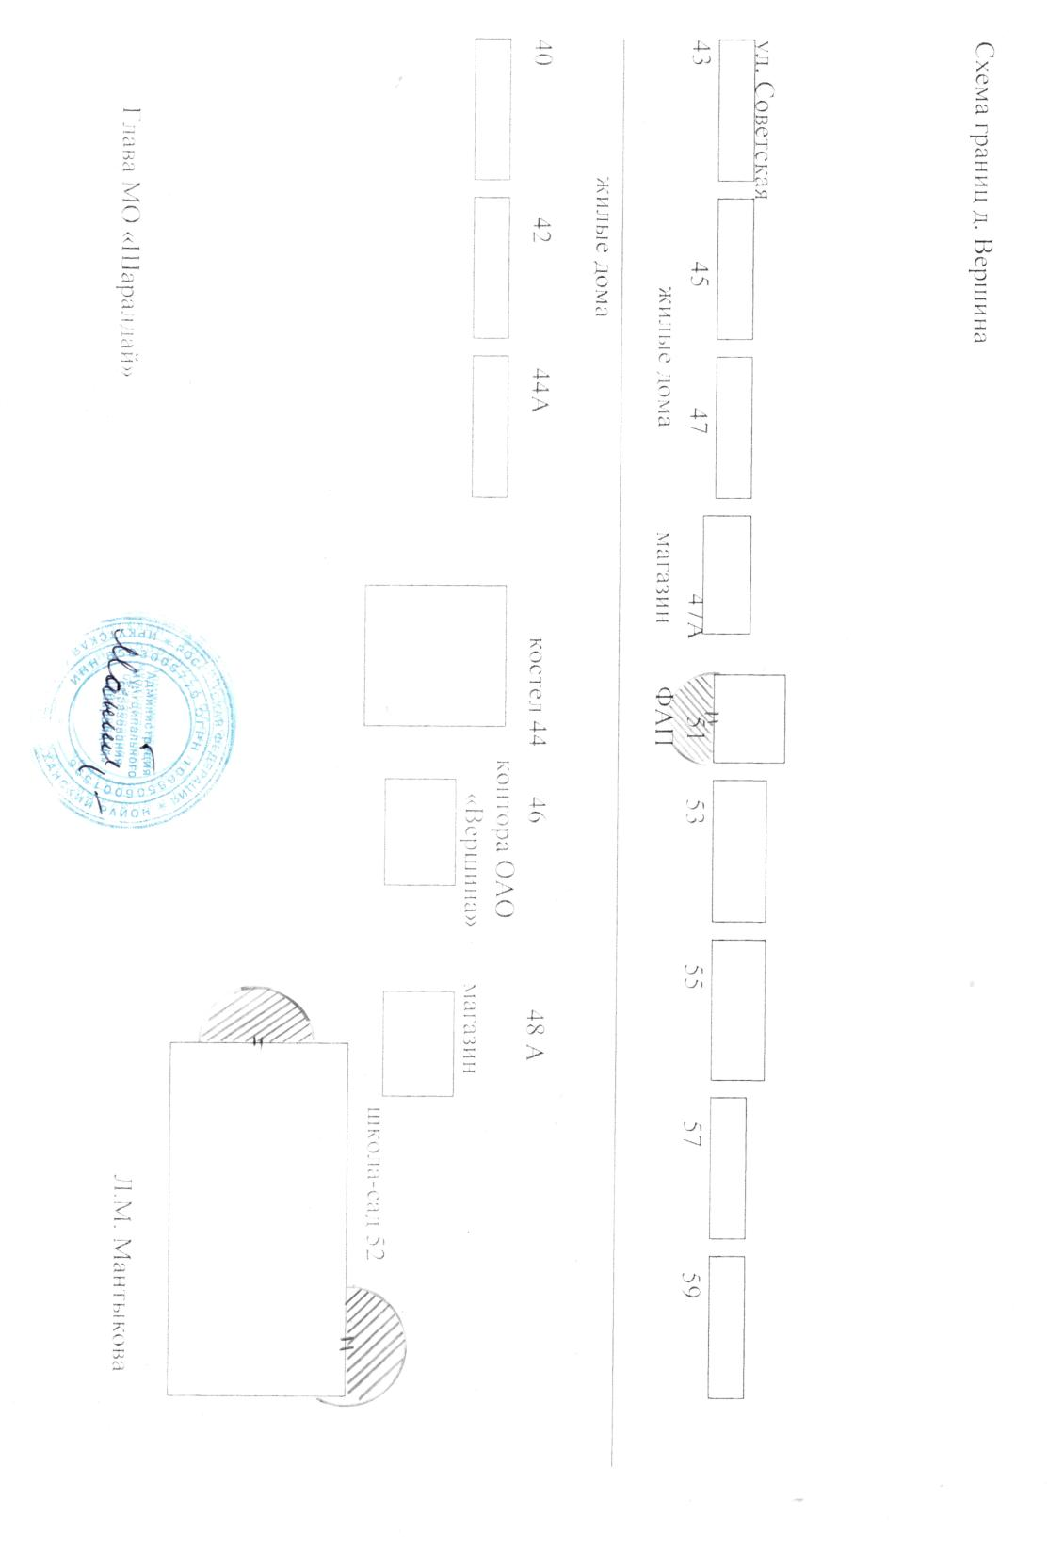

МО “Буреть” д.Быргазово

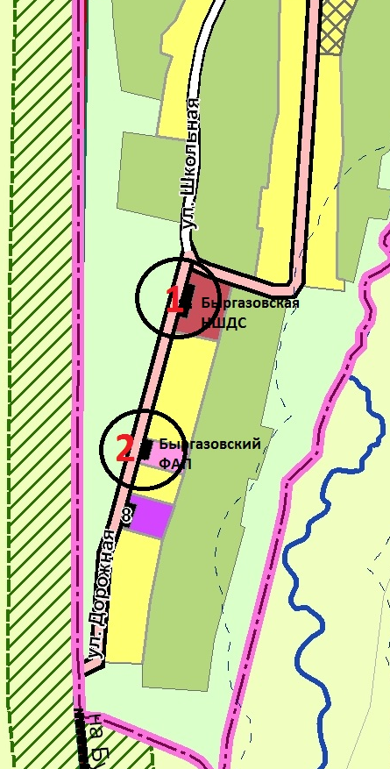

д.Грязная
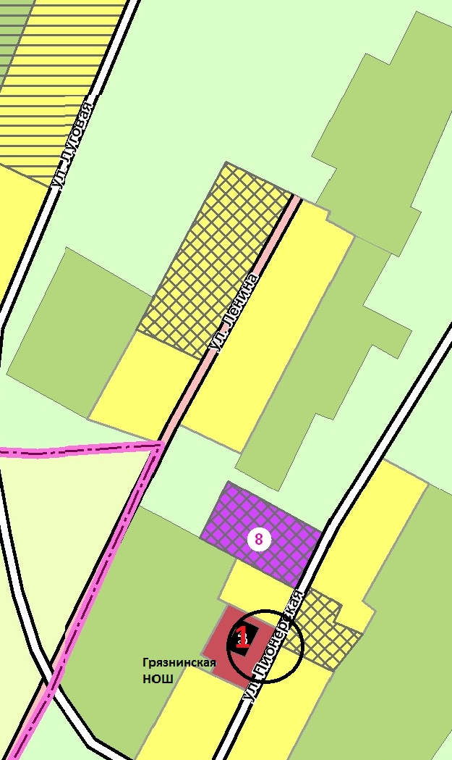

д.Шарагун

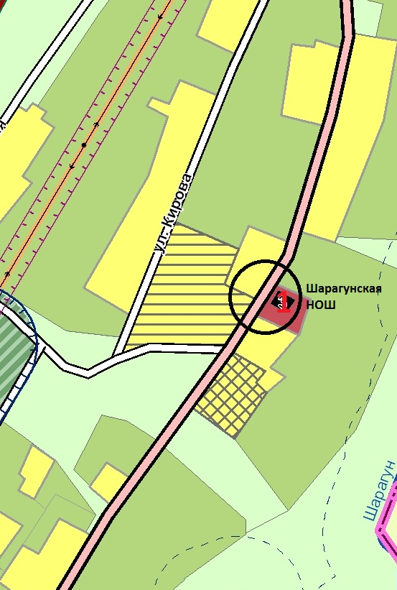

с.Буреть

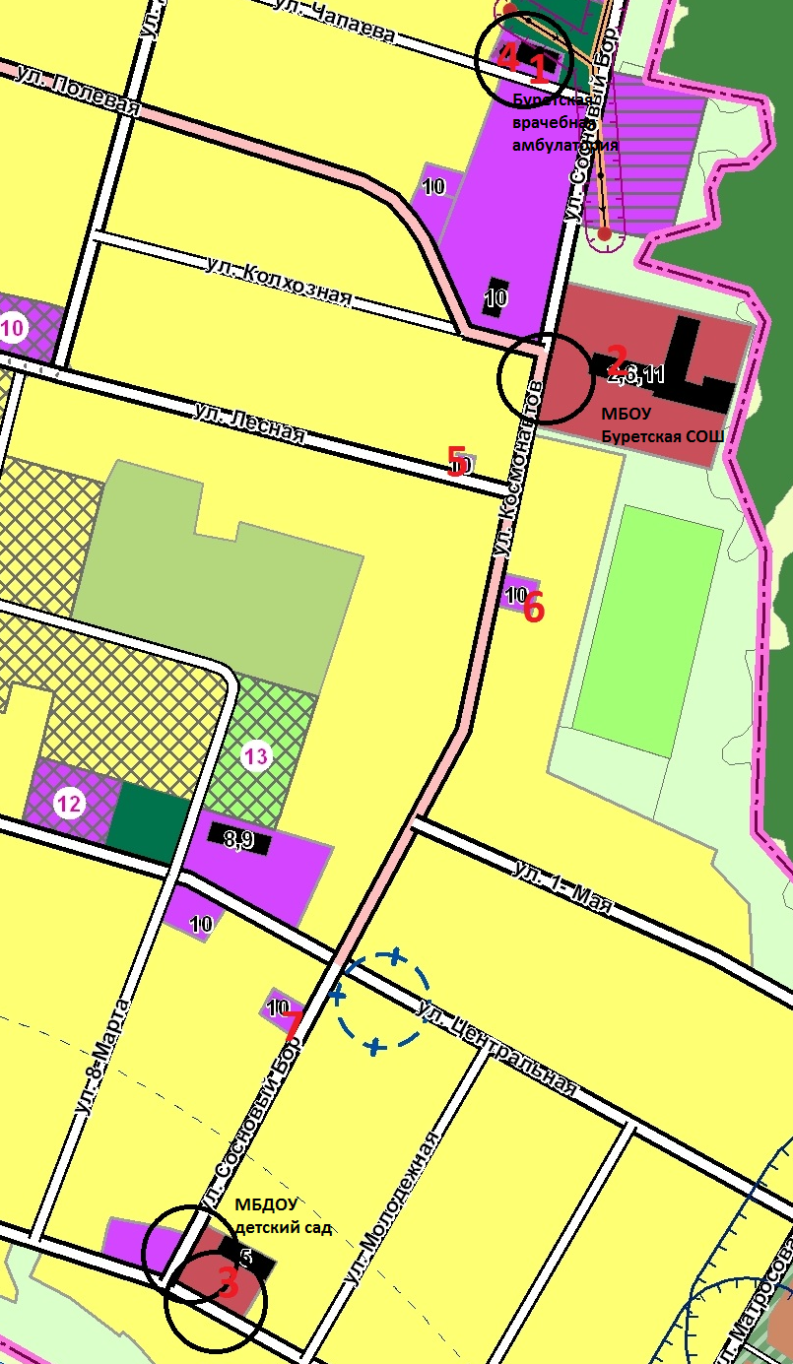

МО «Казачье»
С. Казачье

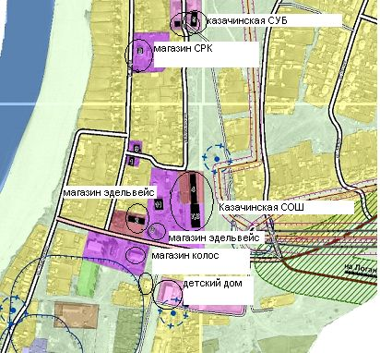

д. Крюкова

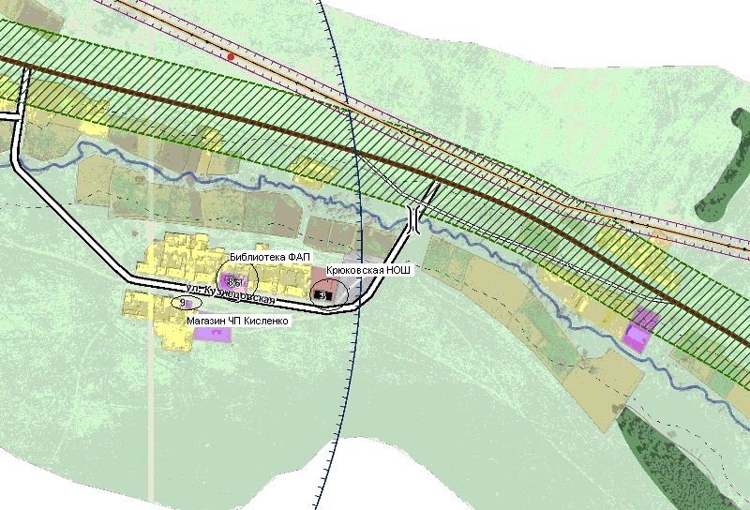

д. Логанова

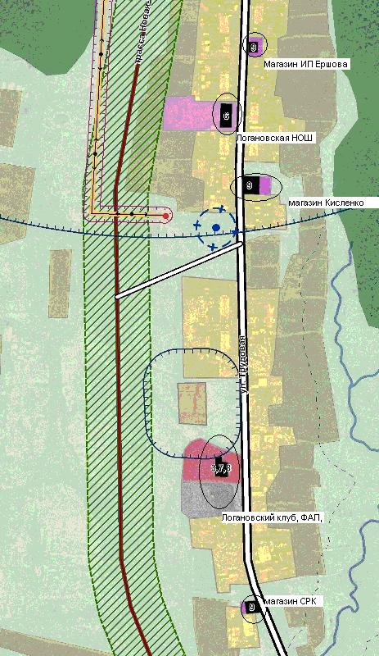

д. Тымырей

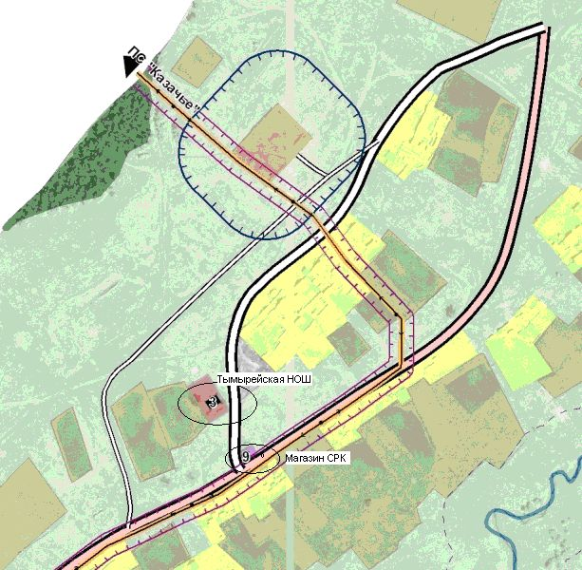

МО «Каменка»

1.МБОУ Каменская СОШ, Иркутская область, Боханский район, с.Каменка ул. Школьная ,1
2.МБДОУ Каменский детский сад, Иркутская область, Боханский район, с.Каменка ул. Школьная,9
3.Каменская СУБ Иркутская область, Боханский район, с.Каменка ул. Гагарина,5
4. магазин «Светлана» Иркутская область, Боханский район, с.Каменка ул. Гагарина,19А
5. магазин «Сервер» Иркутская область, Боханский район, с.Каменка ул. Гагарина,14А
6. магазин «Престиж» Иркутская область, Боханский район, с.Каменка ул. Гагарина, 13
7. магазин «Ассорти» Иркутская область, Боханский район, с.Каменка ул. Ленина,37А

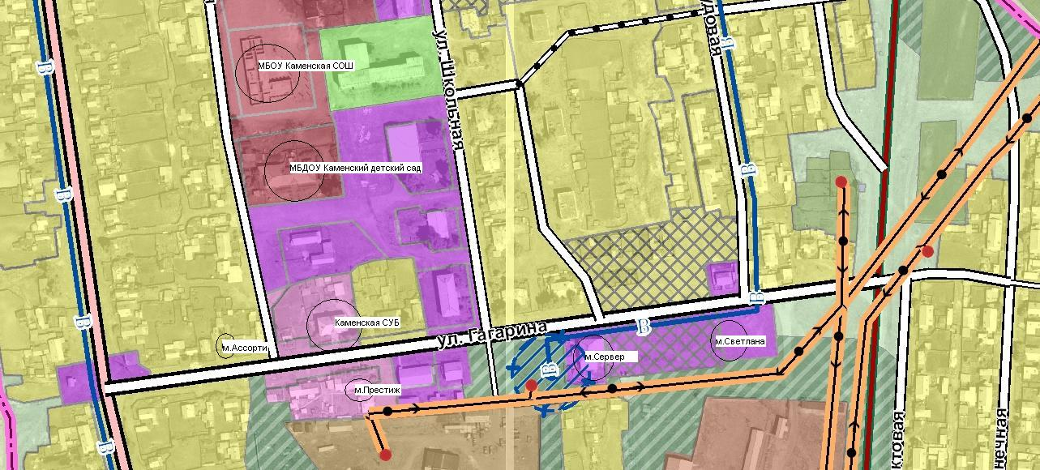

1.МБОУ Морозовская СОШ, Иркутская область, Боханский район, с. Морозово ул.Школьная,1
2.магазин «Продукты» Иркутская область, Боханский район, с. Морозово ул. Трактовая,1
3.магазин «Черемушки» Иркутская область. Боханский район, с. Морозово ул.Трактовая, 4

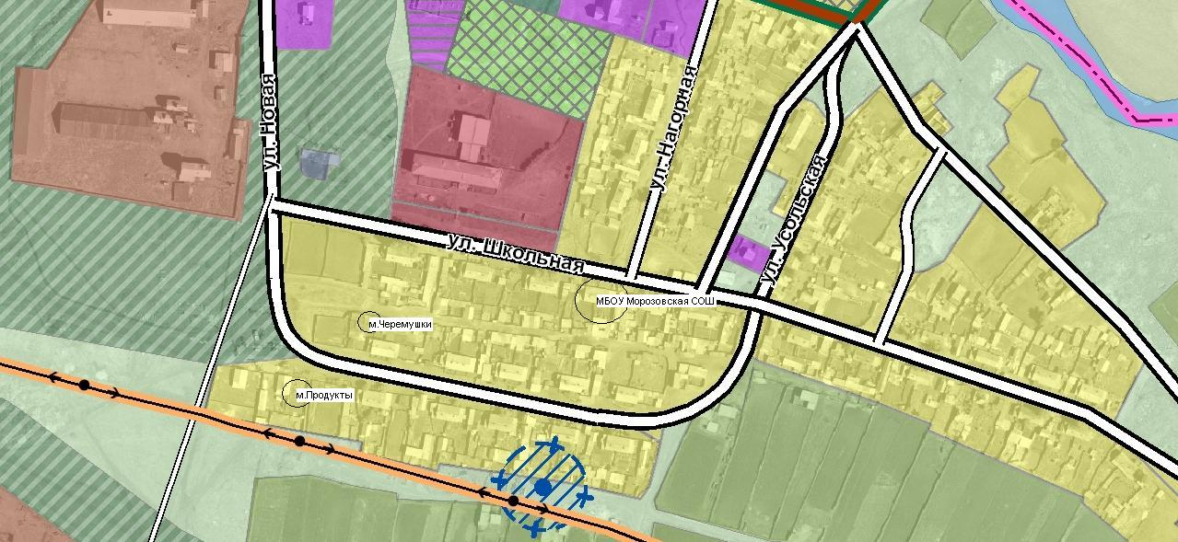

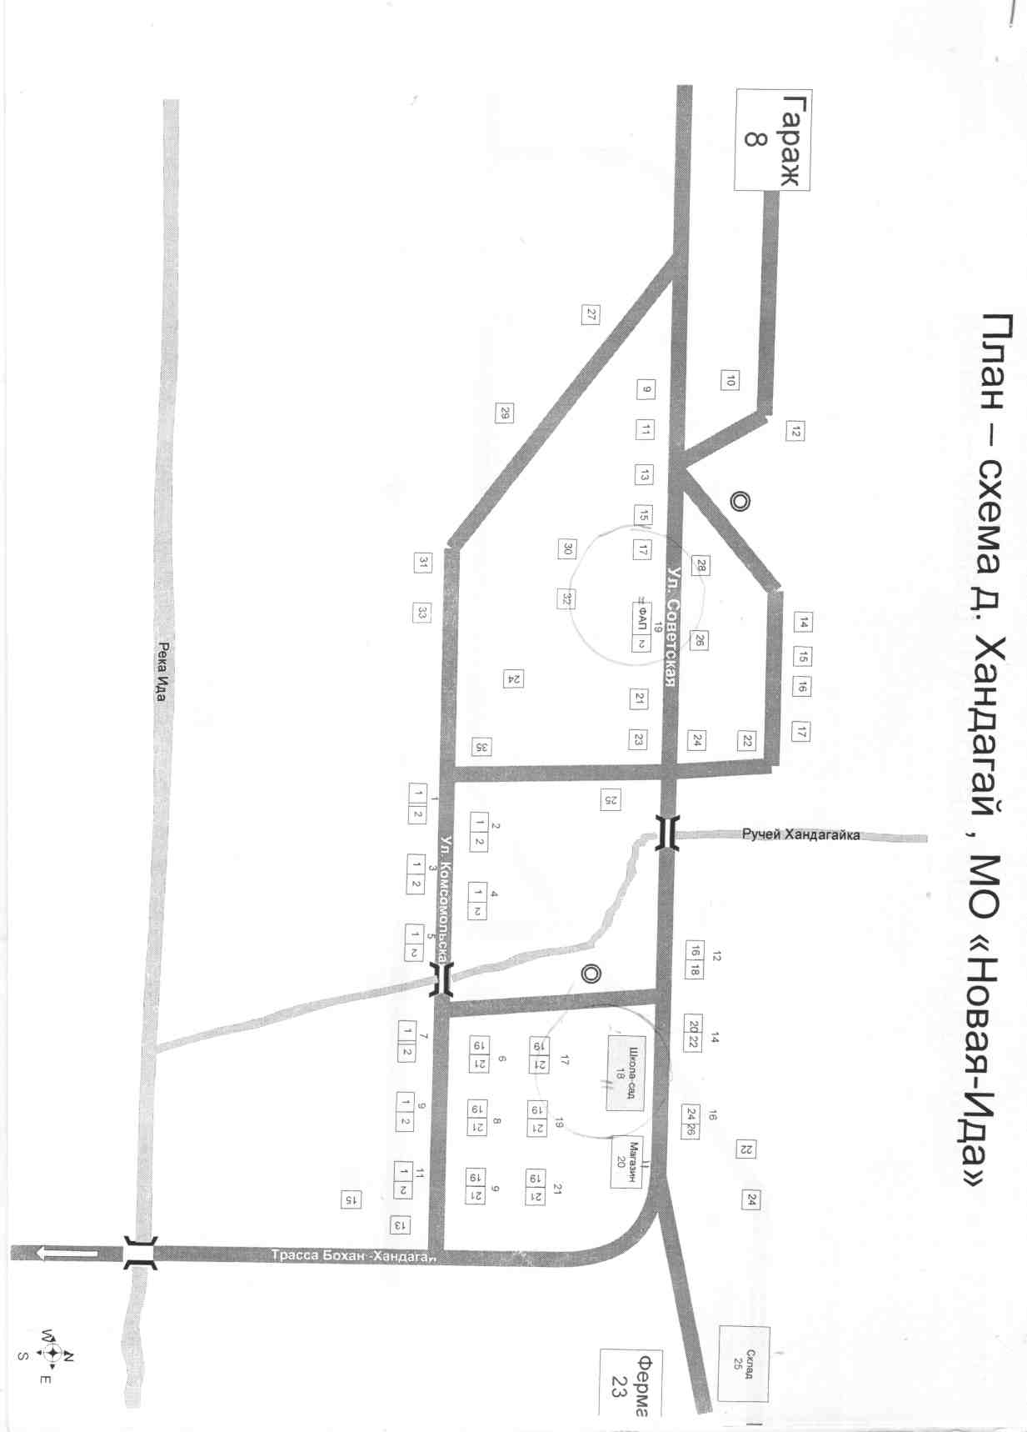

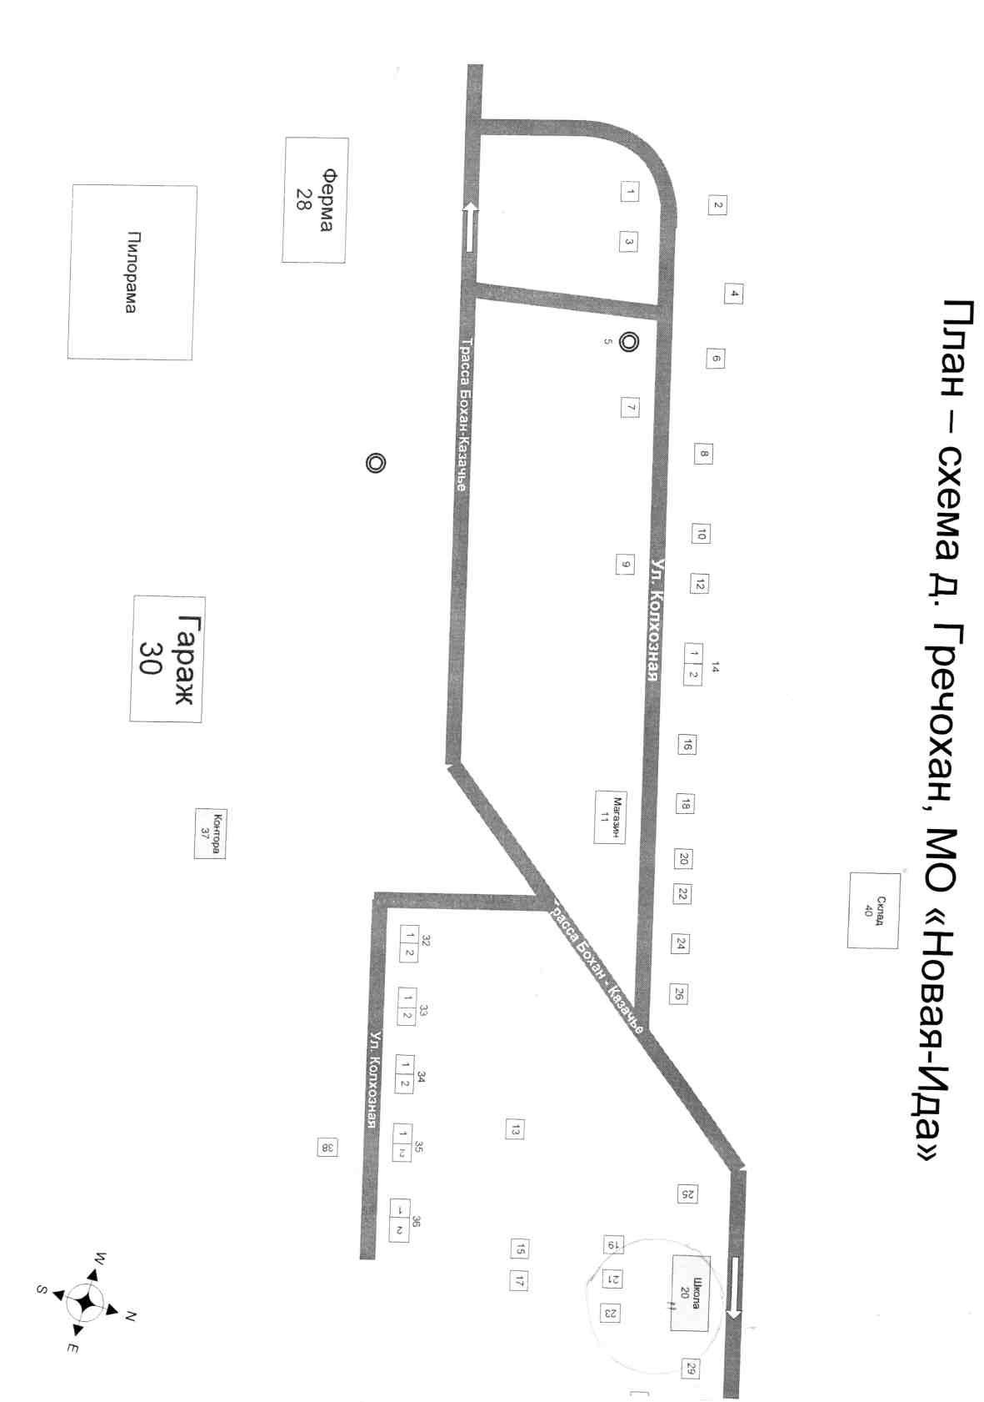

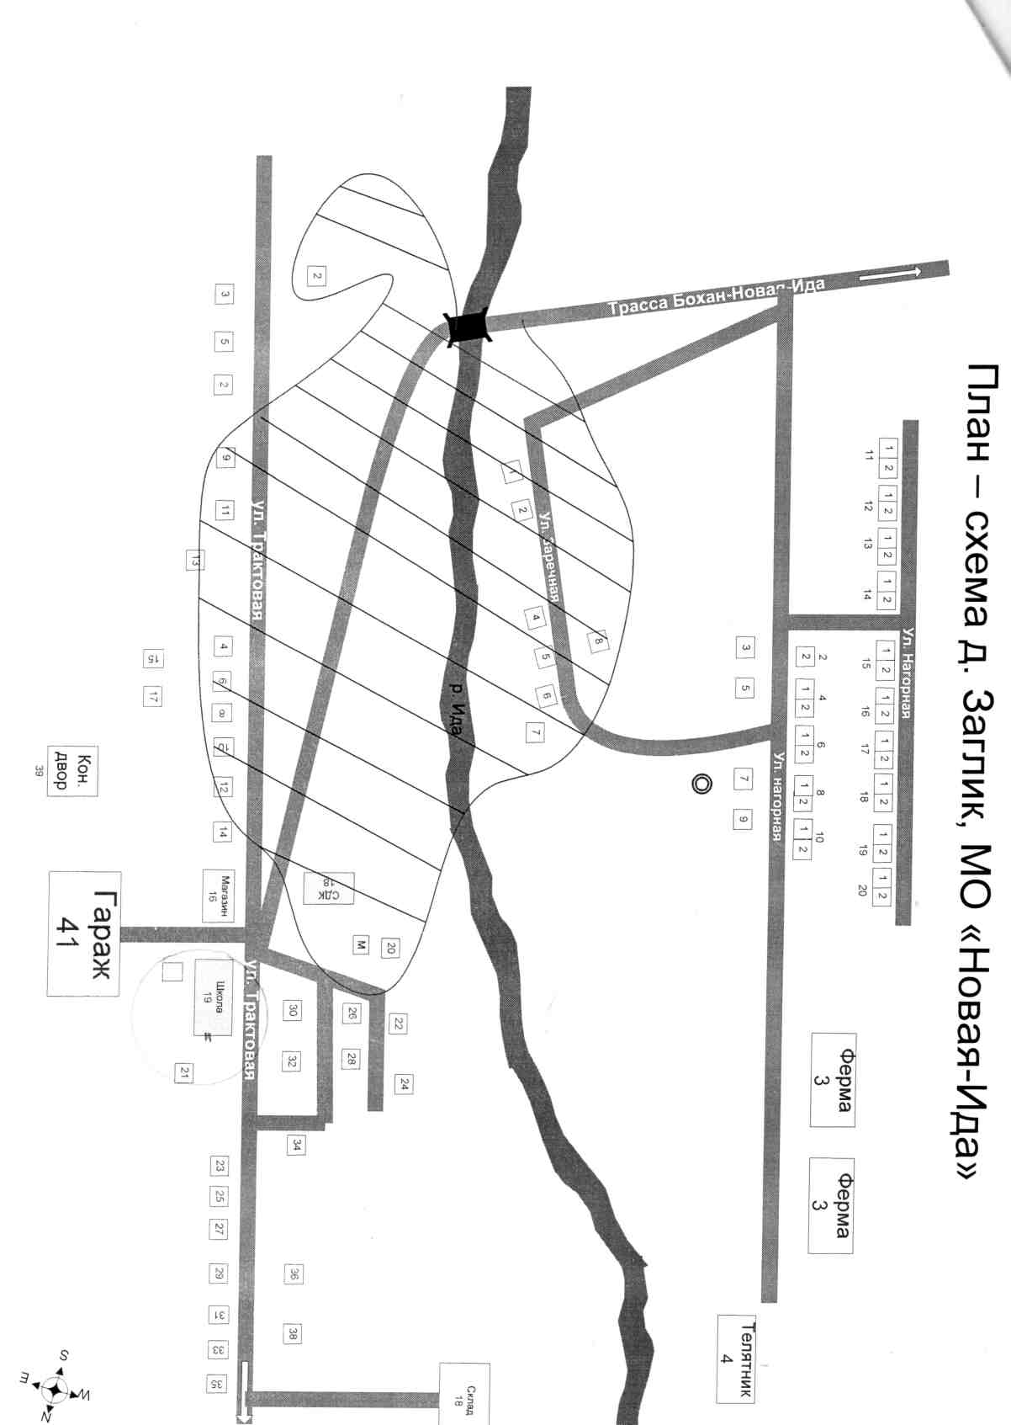

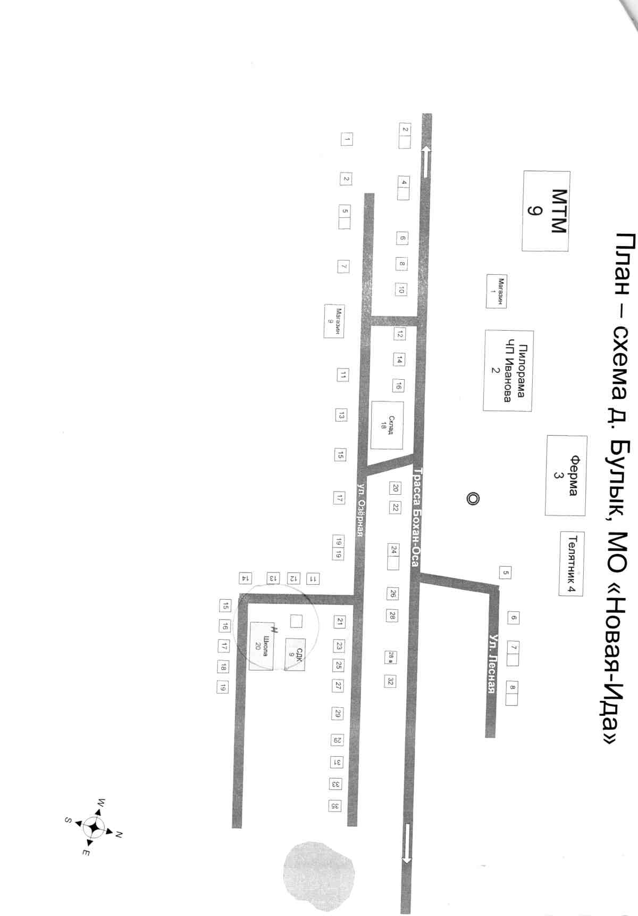

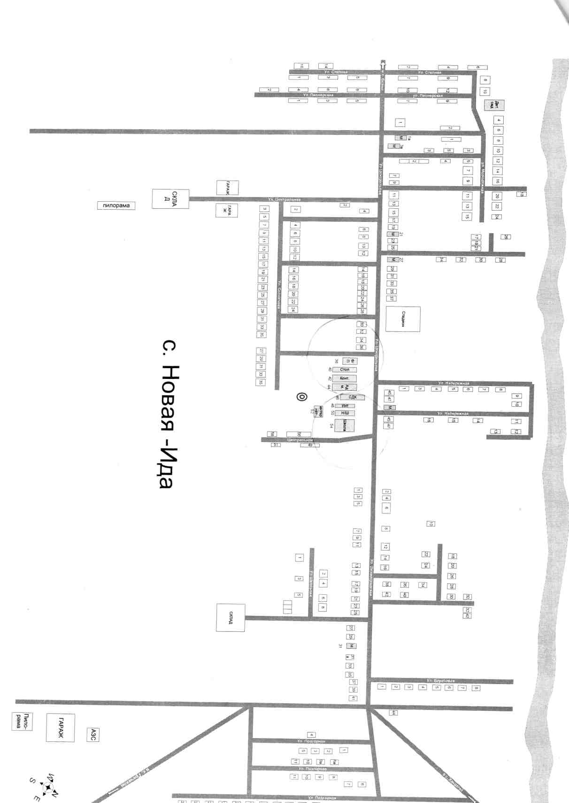

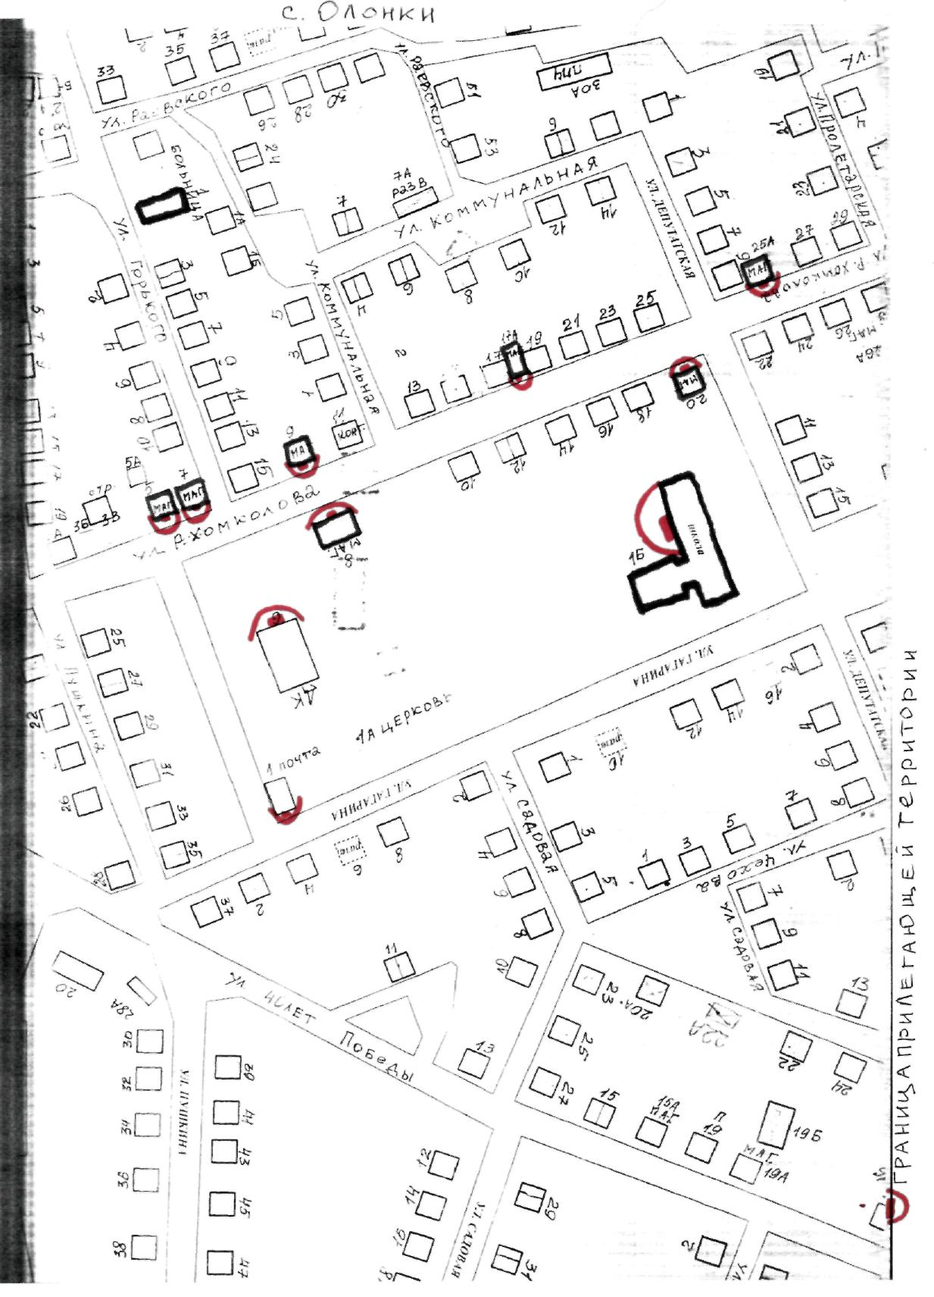

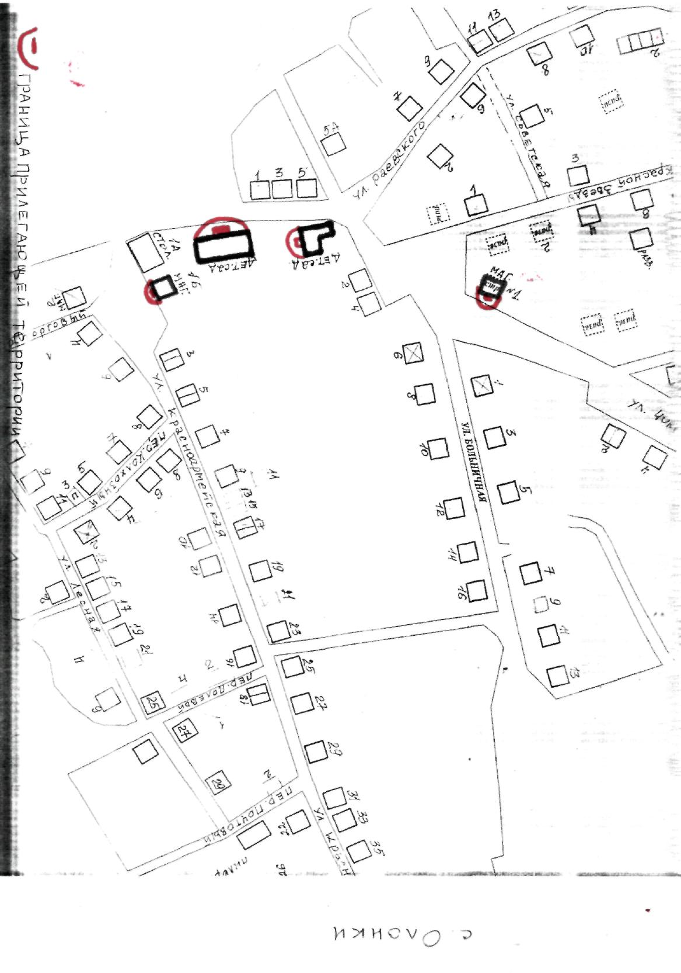
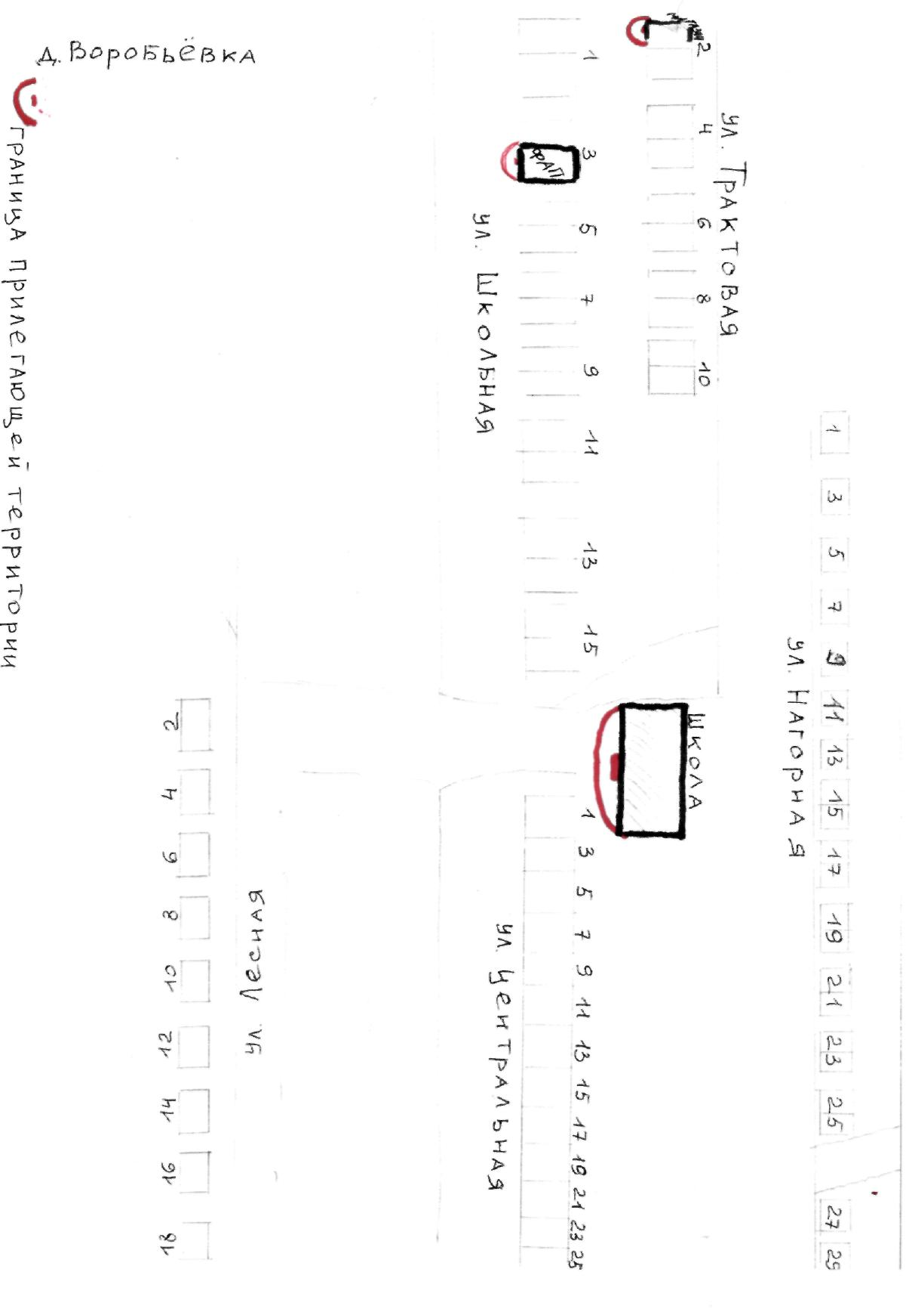
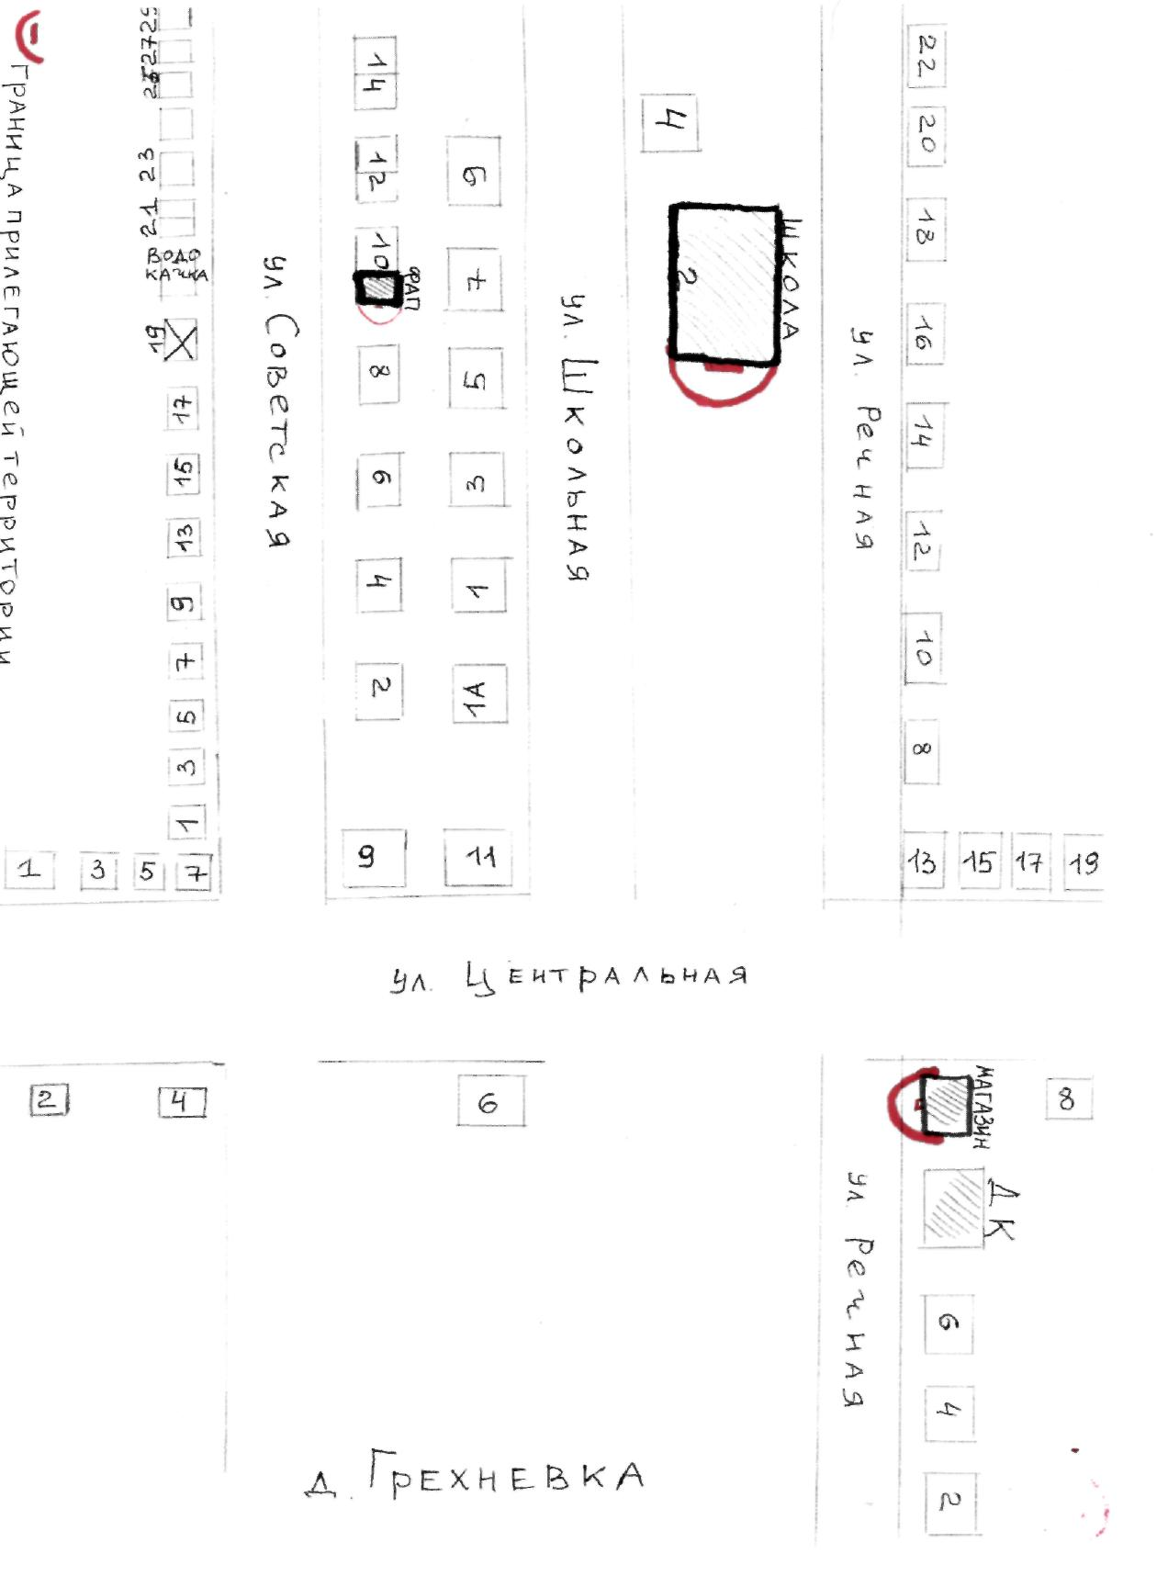
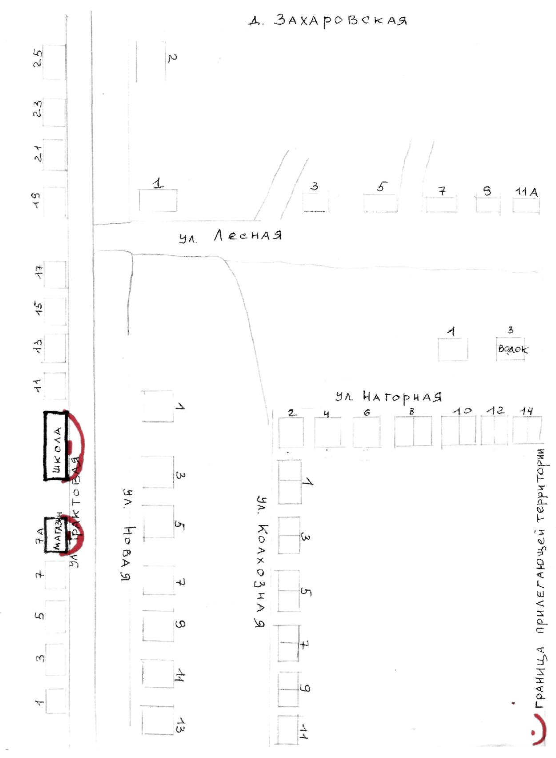

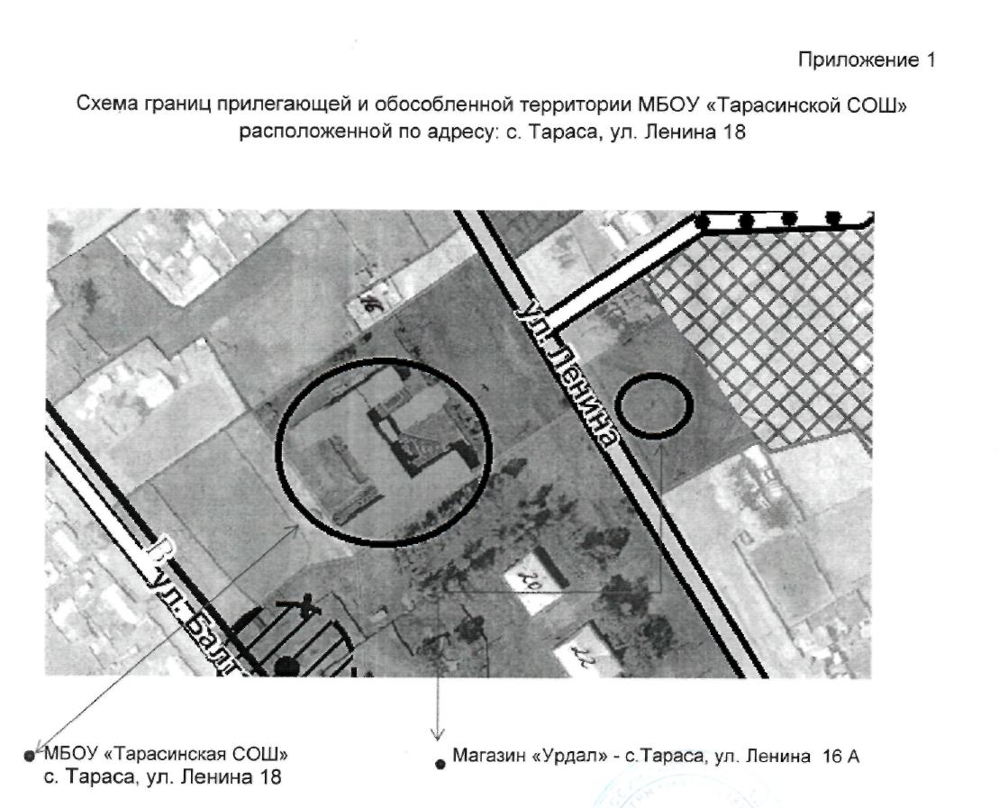

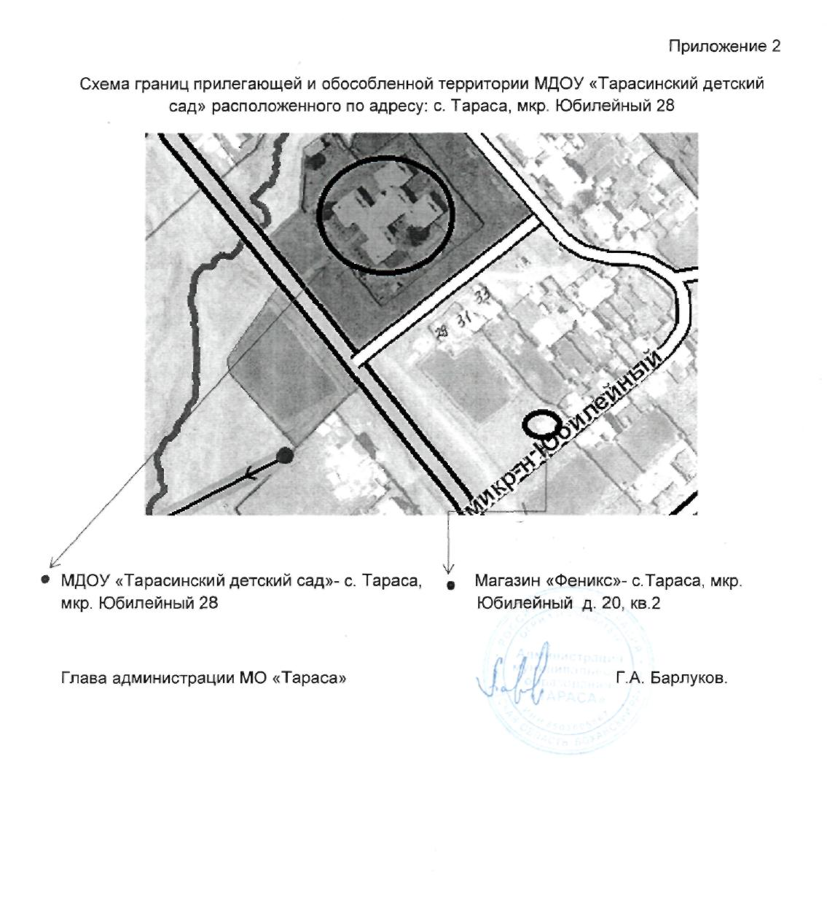

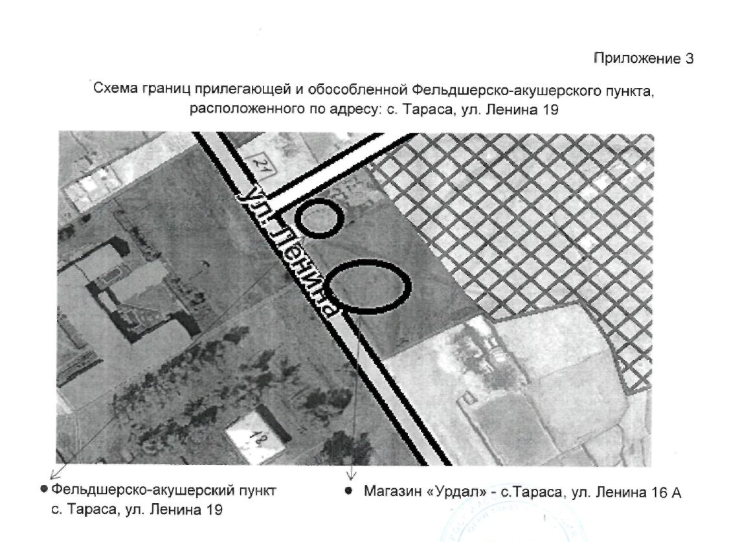

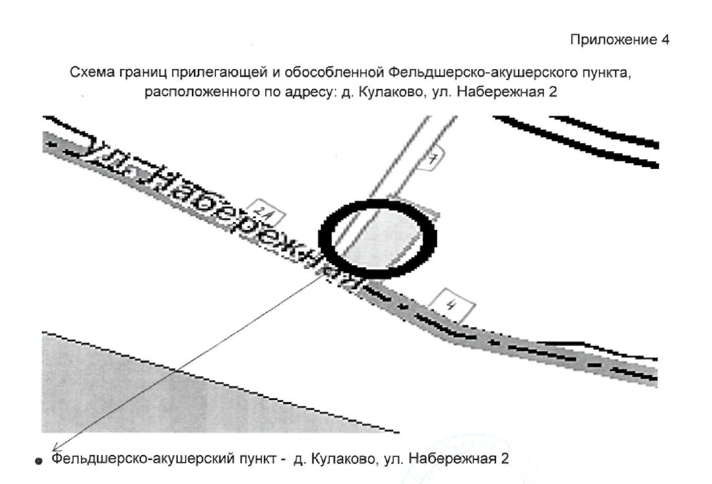

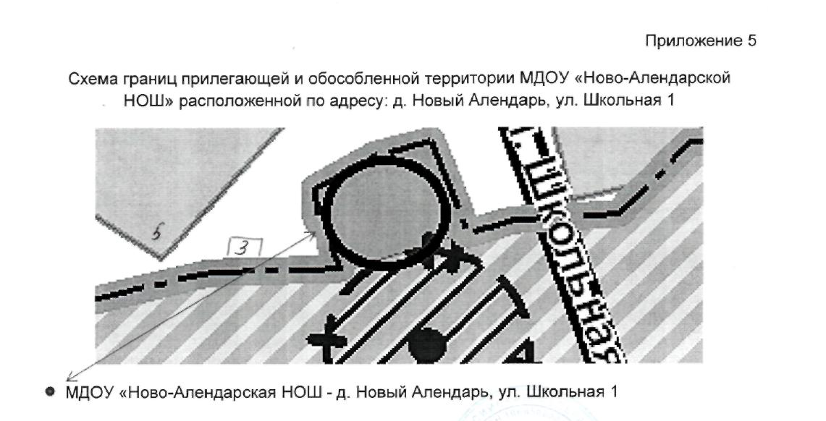

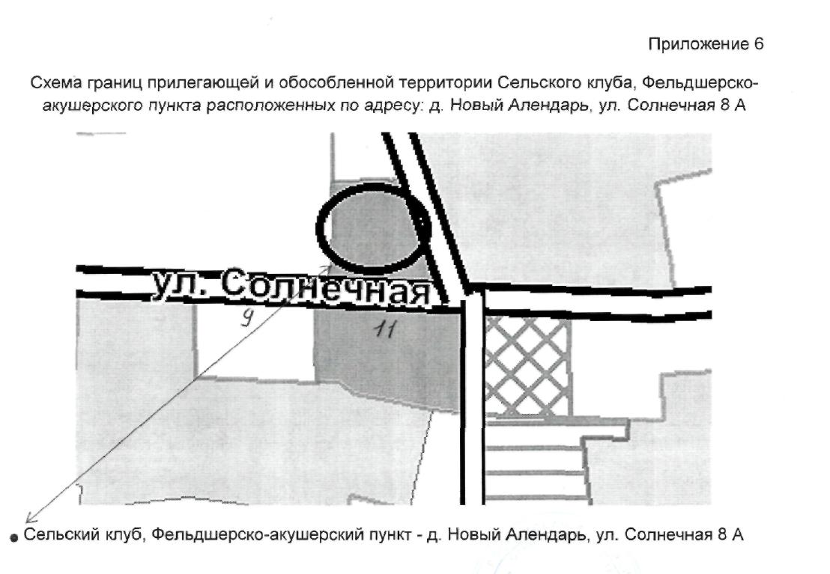

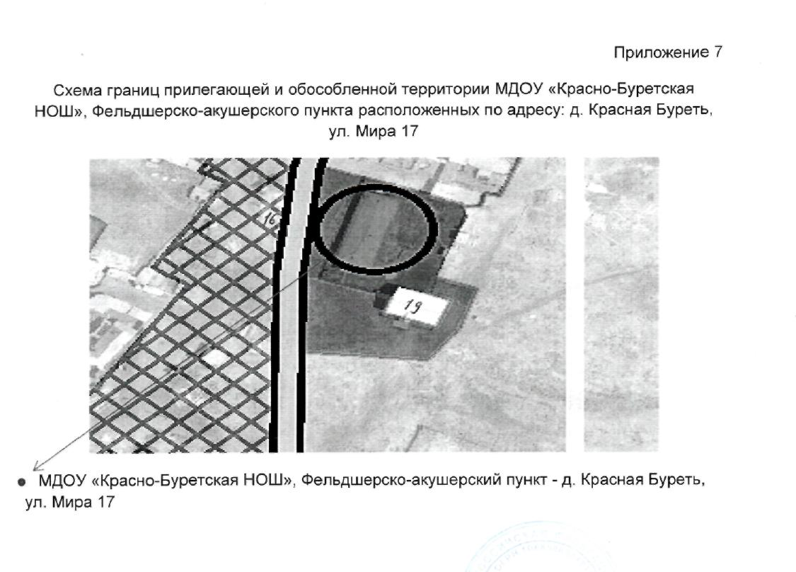

МО «Тихоновка»
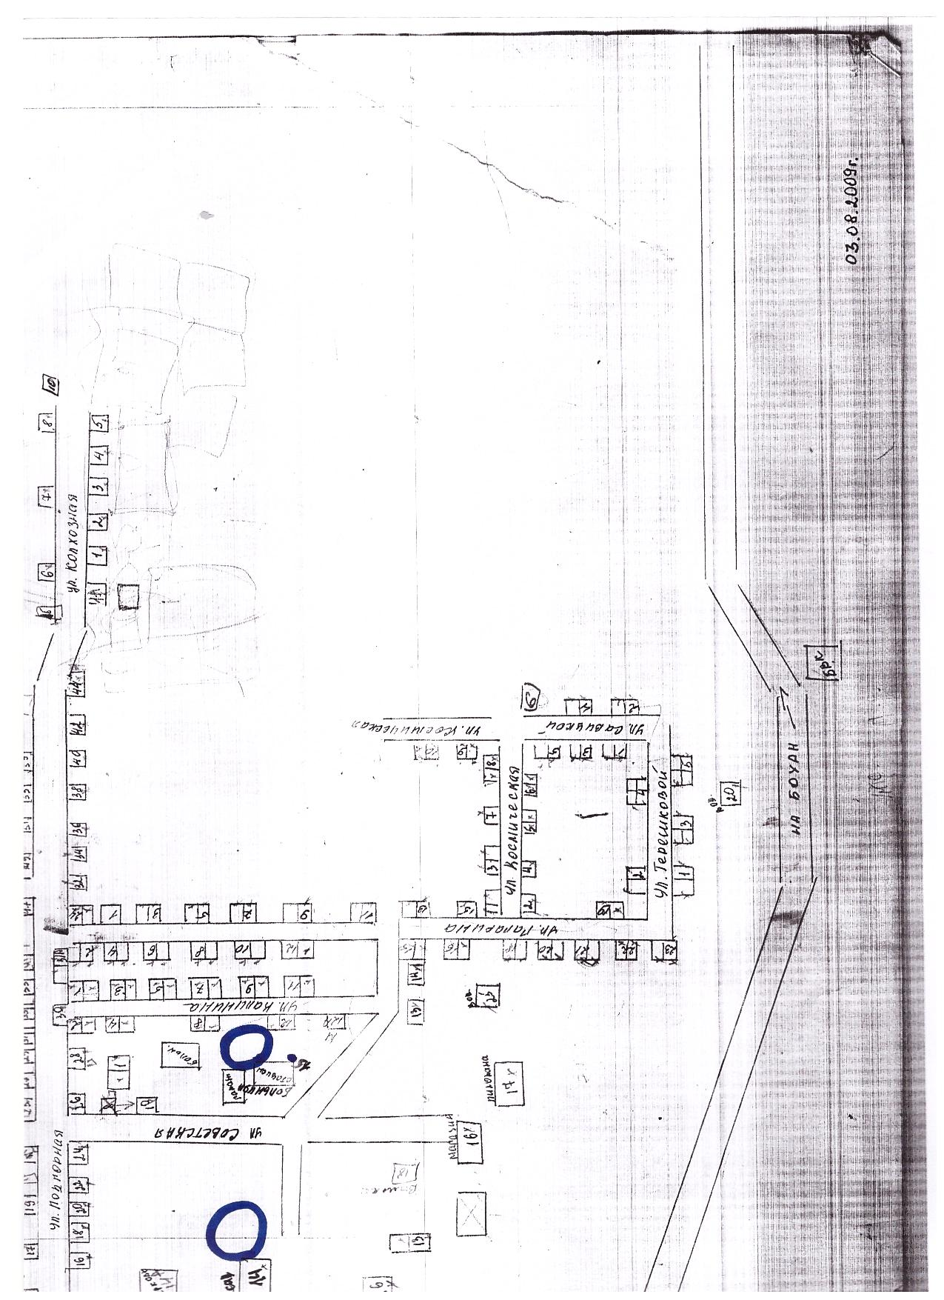

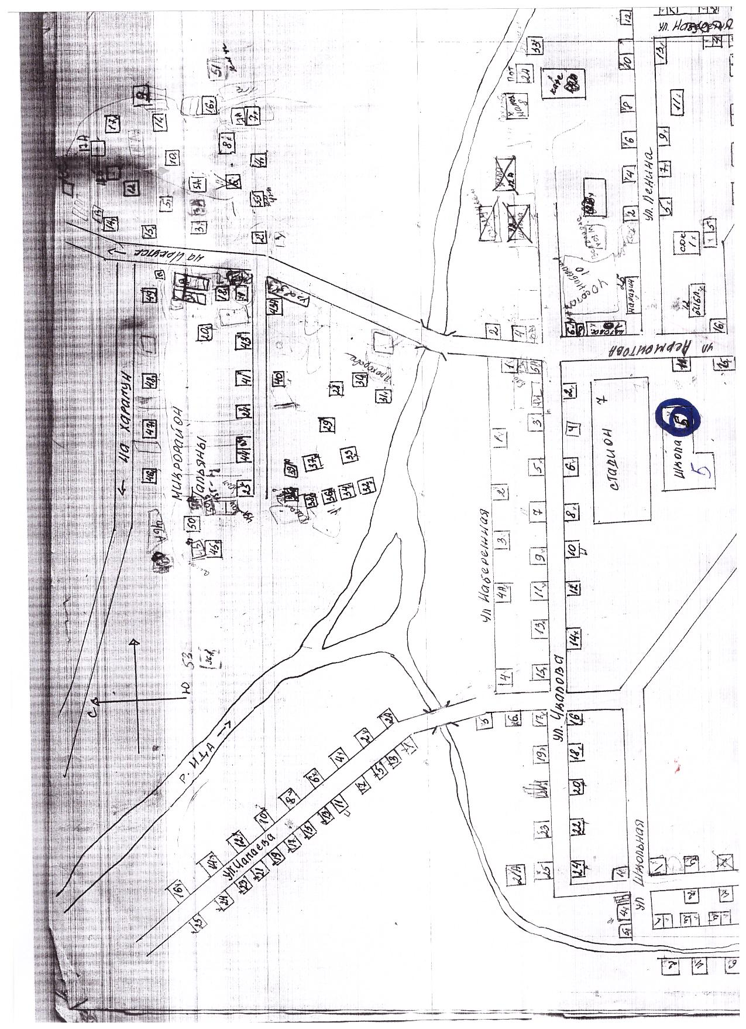

МО «Середкино»
2-администрация МО «Середкино»
4-МБОУ Середкинский детский сад.
9-магазин
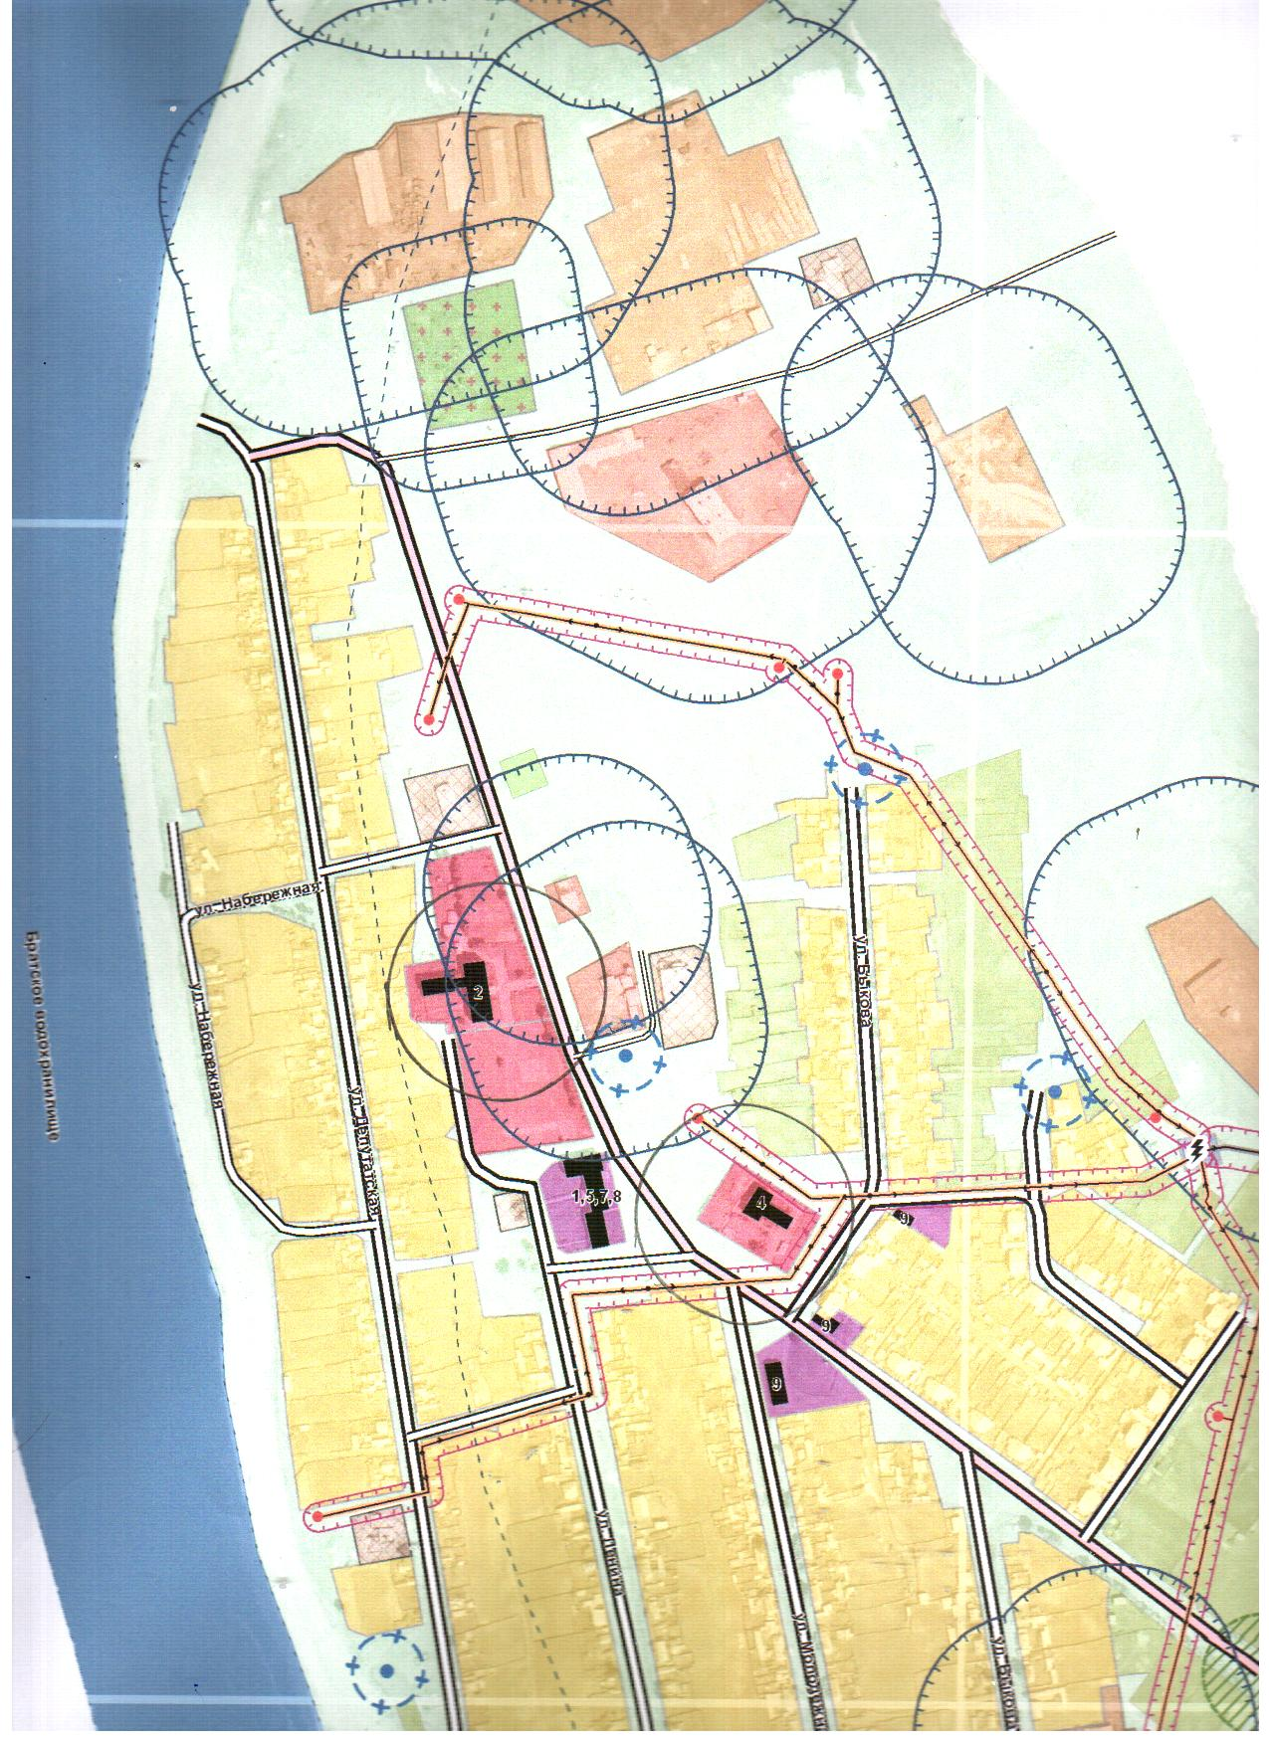

МОУ «Донская нош»
3-Донская нош
9-магазин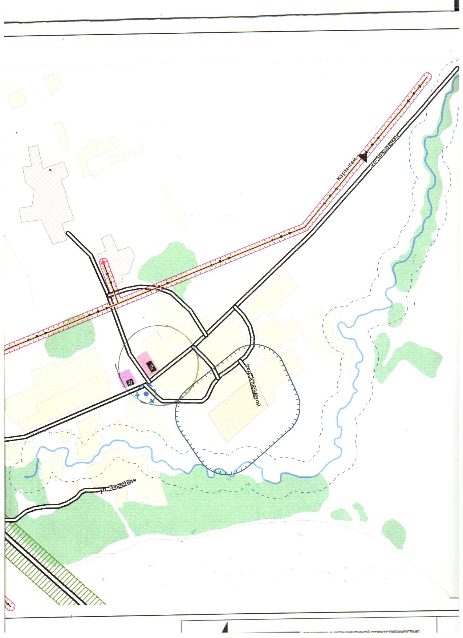

МОУ «Мутиновская НОШ»
3-Мутиновская нош.
9-магазин

